ՀԱՅԱՍՏԱՆԻ ՀԱՆՐԱՊԵՏՈՒԹՅՈՒՆ
ԵՐԵՎԱՆԻ ՔԱՂԱՔԱՊԵՏԱՐԱՆ
«ԵՐԵՎԱՆՆԱԽԱԳԻԾ» ՓԲԸ

ԵՐԵՎԱՆ ՔԱՂԱՔԻ ՆՈՒԲԱՐԱՇԵՆ ՎԱՐՉԱԿԱՆ ՇՐՋԱՆԻ ԳՈՏԵՎՈՐՄԱՆ ՆԱԽԱԳԻԾ

ՇՐՋԱԿԱ ՄԻՋԱՎԱՅՐԻ ՎՐԱ ԱԶԴԵՑՈՒԹՅԱՆ
ՆԱԽՆԱԿԱՆ ԳՆԱՀԱՏՄԱՆ ՀԱՅՏ
(Լրամշակված)

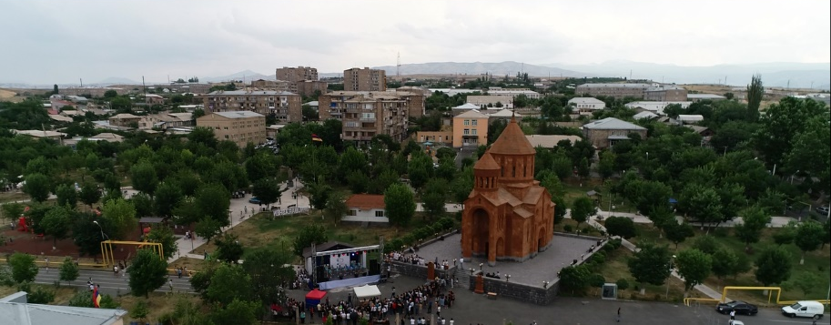

Պատվիրատու՝
«Երևաննախագիծ» ՓԲԸ տնօրեն Ս. Օհանյան

Կատարող՝

«Թրիգգեր» ՍՊԸ տնօրեն |  | Ա. Պեպանյան

ԵՐԵՎԱՆ – 2022
ԲՈՎԱՆԴԱԿՈՒԹՅՈՒՆ

ՆԵՐԱԾՈՒԹՅՈՒՆ 4
1. ԲԱՑԱՏՐԱԳԻՐ 6
1.1 Գոտևորման նախագծի կազմը և բովանդակությունը 6
1.2 Գոտիավորման նախագծի մշակման հիմքերը և ելակետային նյութերը 7
1.3. Երևան քաղաքի Նուբարաշեն համայնքի գոտիավորման նախագծի շրջակա միջավայրի վրա ազդեցությունը 8
1.4 Պատմական ակնարկ 8
1.5 Նուբարաշեն համայնքի տնտեսության ներկա իրավիճակը և զարգացման հեռանկարները 11
1.6 Նուբարաշեն վարչական շրջանի պատմամշակութային անշարժ հուշարձանների և դրանց պահպանական գոտիների տարածքները 13
1.7 Հիմնախնդիրները և գերակայությունները 20
1.8 Նուբարաշեն վարչական շրջանի 2022 թվականների զարգացման ծրագիր 23
2. ՇՐՋԱԿԱ ՄԻՋԱՎԱՅՐԻ ՆԵՐԿԱ ԻՐԱՎԻՃԱԿԻ ԲՆՈՒԹԱԳԻՐԸ. 26
2.1 Ֆիզիկաաշխարհագրական պայմանները 26
2.2. Օդերևութաբանակլիմայական պայմանները 29
2.3 Մթնոլորտային օդը 34
2.4 Աղմուկի մակարդակը 41
2.5 Հողերի բնութագիրը 42
2.6 Մակերևութային և ստորերկրյա ջրահոսքեր 48
2.7 Բուսական և կենդանական աշխարհի նկարագրություն 51
2.8 Պահպանվող տարածքներ 52
2.9 Թափոնների կառավարում 53
2.9.1. Գերեզմանատներ 55
2.9.2. Նուբարաշենի թունաքիմիկատների գերեզմանոց 55
2.10 Կանաչապատման համակարգը 60
2.11. Ճարտարագիտական ենթակառուցվածքներ. 61
2.11.1 Ջրամատակարարում 61
2.11.2 Ջրահեռացման ցանց 62
2.11.3 Անձրևաջրերի հեռացման ցանց 63
2.11.4 Ոռոգման ցանց 63
2.11.5 Էլեկտրամատակարարում 64
2.11.6 Հեռախոսակապ 64
2.11.7 Գազամատակարարում 65
3. ՆՈՒԲԱՐԱՇԵՆ ՀԱՄԱՅՆՔԻ ՖՈՒՆԿՑԻՈՆԱԼ ԳՈՏԻԱՎՈՐՈՒՄԸ 66
3.1. Տարածքի գոտիավորումը 66
3.2 Բնաէկոլոգիական և սանիտարահիգիենիկ սահմանափակումների համակարգը 67
4. ՇՐՋԱԿԱ ՄԻՋԱՎԱՅՐԻ ՎԻՃԱԿԻ ԲԱՐԵԼԱՎՄԱՆ ՀԻՄՆԱԿԱՆ ՈՒՂՂՈՒԹՅՈՒՆՆԵՐԸ 73
5. ՇՐՋԱԿԱ ՄԻՋԱՎԱՅՐԻ ԲՆՈՒԹԱԳԻՐԸ ԾՐԱԳՐԻ ԻՐԱԿԱՆԱՑՈՒՄԻՑ ՀԵՏՈ 75
5.1 Մթնոլորտային օդը 77
5.2 Աղմուկի մակարդակը 79
5.3 Հողերի բնութագիրը 81
5.4 Մակերևույթային ջրեր. 81
5.5 Թափոնների կառավարում 83
5.6 Կանաչապատման համակարգը 84
Եզրակացություն 86

ՆԵՐԱԾՈՒԹՅՈՒՆ

Քաղաքի հետագա զարգացման տեսլականից ելնելով` քաղաքին անհրաժեշտ է Նուբարաշեն համայնքի մանրամասն գոտիավորման նախագիծ` քաղաքաշինական հստակ սահմանված չափորոշիչներով, ոճային առանձնահատուկ ուղղություններով, կոմունալ ենթակառուցվածքների հետագա բարեփոխման կարիքների նկատառումներով և այլն, ինչը կնպաստի համայնքի քաղաքաշինական կանոնակարգված զարգացմանը:
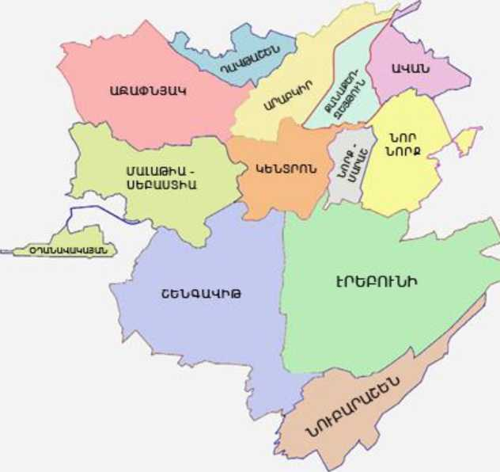
Նկար 1. Երևան քաղաքի վարչական շրջանների սահմանները:

Նախագծի նպատակն է մշակել Երևանի Նուբարաշեն վարչական շրջանի գոտիավորման նախագիծը (այսուհետև` գոտիավորման նախագիծ), որը քաղաքաշինական ծրագրային փաստաթուղթ է և որով կսահմանվեն նշված տարածքների փաստացի և հեռանկարային օգտագործման ու կառուցապատման նկատմամբ պարտադիր պահանջները` վարչական շրջանի ամբողջ տարածքում կենսագործունեության բարենպաստ միջավայրի ձևավորման նպատակով:
Գոտիավորման նախագիծը հանդիսանում է իրական քաղաքաշինական ձևափոխումների մակարդակ, որտեղ մի կողմից իրականացվում են քաղաքի գլխավոր հատակագծում նախատեսված շրջակա միջավայրի պահպանության վերաբերյալ հիմնական դրույթները, մյուս կողմից ձևավորվում է կոնկրետ քաղաքաշինական իրադրություն լոկալ Էկոլոգիական, բնական բնութագրերով և սանիտարահիգիենիկ պայմաններով:
Բնակելի շրջանի գոտիավորման նախագծի շրջանակներում «Շրջակա միջավայրի պահպանումը բաժնի մշակման նպատակը հանդիսանամ է շրջակա միջավայրի պահպանության հարցերի գերակայության ապահովումը, բնօգտագործման արդյունավետությունը, բնակչության կենսագործունեության Էկոլոգիական անվտանգ միջավայրի ձևավորումը և առողջության պաշտպանումը:
Երևան քաղաքի շրջակա միջավայրի առկա վիճակը և բարելավման հիմնական ուղղությունները դիտարկվել են քաղաքի գլխավոր հատակագծում: Գլխավոր հատակագծում շրջակա միջավայրի պահպանության համաքաղաքային լուծումները վերաբերվում են որոշ չափով նաև Նուբարաշեն համայնքին:
Գոտիավորման նախագծում շրջակա միջավայրի էկոլոգիական վիճակը և բարելավման միջոցառումները դիտարկվում են Երևան քաղաքի ամբողջական համակարգում:
Նուբարաշեն վարչական շրջանի զարգացման միտումները բխում են մայրաքաղաքի համաչափ զարգացման հիմնադրույթներից և ներկայացված են վարչական շրջանում առկա հիմնախնդիրները։

1. ԲԱՑԱՏՐԱԳԻՐ

1.1 Գոտևորման նախագծի կազմը և բովանդակությունը
Աղյուսակ 1
 | I. ՏԵՔՍՏԱՅԻՆ ՄԱՍ
1 | Ընդհանուր դրույթներ
1) | նախագծի մշակման հիմքերն ու ելակետային նյութերը
2) | քաղաքաշինական այլ ծրագրային փաստաթղթերի և հողօգտագործման սխեմաների հետ փոխադարձ կապը
3) | տարածքների փաստացի օգտագործման և նախագծային հաշվեկշիռները
2 | Գոտիներում թույլատրելի օգտագործումների (կառուցապատումների) սահմանափակումների հիմնավորումները
1) | գոտիների թվարկումն ըստ թույլատրելի օգտագործումների (կառուցապատումների),
2) | գոտիների օգտագործման պայմանները,
3) | քաղաքաշինական, բնապահպանական, պատմամշակութային (հաշվի առնել Երևան քաղաքի պատմության և մշակույթի հուշարձանների պահպանության հիմնավորման նախագծում սահմանված պայմանակարգերը), գյուղատնտեսական սահմանափակումները (այդ թվում՝ սերվիտուտները):
3 | Կառուցապատման չափորոշիչները
 | առանձին գոտիների կառուցապատման չափորոշիչները՝ հարկայնությունը, կառուցապատման տոկոսը և խտությունը, կանաչապատ, ոչ կանաչապատ մակերևույթների համամասնությունները և այլն: Յուրաքանչյուր գոտի ներկայացվում է առանձին տարբերությամբ, որտեղ ներկայացվում է գոտում թույլատրելի օգտագործման (կառուցապատման) մանրամասն ցուցակը՝ համապատասխան բնութագրերով:
4 | Կառուցապատման կանոնները
 | Սահմանվում են տեղական պայմաններից ելնելով, որոնք պարտադիր են բոլոր գոտիների համար: Դրանք ներկայացվում են առանձին հոդվածներով և կարգավորվում են կառուցապատման և շահագործման հետ կապված հետևյալ խնդիրները՝
1) | գոտևորման ընդունված սկզբունքներին չհամապատասխանող շենքերի և շինությունների աստիճանական վերափոխման միջոցառումների իրականացման մեխանիզմները,
2) | աղմուկից, շրջակա միջավայրի աղտոտումից, վիբրացիայից, արտացոլումներից պաշտպանության միջոցառումները,
3) | տարածքներին, շենքերին, շինություններին, փողոցների ձևավորմանը, գովազդին, ցուցանակներին և այլ նշաններին ներկայացվող պահանջները,
4) | այլ, այդ թվում՝ տեղական առանձնահատկություններից բխող պայմաններ,
5) | քաղաքաշինական գործունեության իրականացման կանոնների սահմանումը:
5 | Հուշարձանների պահպանական գոտիների պայմանակարգերի տվյալները

1.2 Գոտիավորման նախագծի մշակման հիմքերը և ելակետային նյութերը

Գոտիավորման նախագծի պատվիրատու՝ Երևանի քաղաքապետարան:
- Աշխատանքների գնման NԵՔ-ԳՀԽԱՇՁԲ-21/103 առ 30.11.2021թ. պայմանագիր:
- Երևան քաղաքի ավագանու 2020թ. հունիսի 24-ի N244-Ա որոշմամբ հաստատված Երևանի Նուբարաշեն վարչական շրջանի գոտիավորման նախագծի մշակման քաղաքաշինական առաջադրանք:
- Երևան քաղաքի ավագանու 2019 թվականի դեկտեմբերի 25-ի «Երևանի զարգացման 2019-2023 թվականների ծրագիրը հաստատելու մասին» N184-Ա որոշում:
- Երևան քաղաքի ավագանու 2019 թվականի դեկտեմբերի 25-ի Երևանի զարգացման 2020 թվականի ծրագիրը հաստատելու մասին N185-Ա որոշում:
- Երևան քաղաքի ավագանու 2019 թվականի դեկտեմբերի 25-ի «Երևան քաղաքի 2020 թվականի բյուջեի մասին» N186-Ն որոշում:
- Երևան քաղաքի ավագանու 2021 թվականի դեկտեմբերի 28-ի «Երևանի զարգացման 2022 թվականի ծրագիրը հաստատելու մասին» N496-Ա որոշում:
- «Քաղաքաշինության մասին» ՀՀ օրենք:
- «Երևան քաղաքում տեղական ինքնակառավարման մասին» ՀՀ օրենք:
- ՀՀ կառավարության 2007թ. մարտի 15-ի «Հայաստանի Հանրապետության պետական սեփականություն համարվող և օտարման ոչ ենթակա պատմության և մշակույթի անշարժ հուշարձանների պետական ցուցակը հաստատելու մասին» N385-Ն որոշում:
- ՀՀՇՆ 30-01-2014 «Քաղաքաշինություն. Քաղաքային և գյուղական բնակավայրերի հատակագծում և կառուցապատում» շինարարական նորմեր:
- ՀՀ կառավարության 2001թ. մայիսի 14-ի «Հայաստանի Հանրապետության համայնքների (բնակավայրերի) գլխավոր հատակագծերի, համակցված տարածական պլանավորման փաստաթղթերի և բնակավայրերի տարածքների գոտևորման նախագծերի մշակման, փորձաքննության, համաձայնեցման, հաստատման և փոփոխման կարգը հաստատելու և Հայաստանի Հանրապետության կառավարության 2003 թվականի մայիսի 2-ի N609-Ն, 2010 թվականի մարտի 4-ի N208-Ն ու Հայաստանի Հանրապետության կառավարության 2001 թվականի մայիսի 14-ի N408 որոշումներն ուժը կորցրած ճանաչելու մասին» N1920-Ն որոշում (ՀՀ կառավարության 2022 թվականի ապրիլի 28-ի N 597-Ն որոշման փոփոխություններով):
- ՀՀ կառավարության 8 փետրվարի 2018 թվականի N 108-Ն «Բնակավայրերի կանաչ գոտիների չափերին եվ տեսակային կազմին ներկայացվող պահանջները սահմանելու և Հայաստանի Հանրապետության կառավարության 2008 թվականի հոկտեմբերի 30-ի N 1318-Ն որոշումն ուժը կորցրած ճանաչելու մասին» որոշում:

1.3. Երևան քաղաքի Նուբարաշեն համայնքի գոտիավորման նախագծի շրջակա միջավայրի վրա ազդեցությունը

Նախնական գնահատման հայտը մշակված է հիմք ընդունելով Երևան քաղաքի ավագանու 2018 թվականի դեկտեմբերի 25-ի «Երևանի զարգացման 2019-2023թ. ծրագիրը հաստատելու մասին» N45-Ա և 2018 թվականի դեկտեմբերի 25-ի «Երևան քաղաքի 2019 թվականի բյուջեի մասին» N47-Ն որոշումները, «Քաղաքաշինության մասին» օրենքի 14.3 հոդվածի 24-րդ մասը, « Երևան քաղաքում տեղական ինքնակառավարման մասին» օրենքի 12-րդ հոդվածի 1-ին մասի 20-րդ կետը, ՀՀ կառավարության 2001թ. մայիսի 14-ի N408 որոշմամբ հաստատված կարգի 11-րդ կետը, ՀՀ վարչապետի 2009 թվականի դեկտեմբերի 22-ի N1064-Ա որոշմամբ ստեղծված Հայաստանի Հանրապետության համայնքների /բնակավայրերի/ քաղաքաշինական ծրագրային փաստաթղթերի մշակման աշխատանքները համակարգող միջգերատեսչական հանձնաժողովի 2018 թվականի փետրվարի 14-ի N23 դրական եզրակացությունը:

1.4 Պատմական ակնարկ

Տարածքը՝ 1724 հա:
Բնակչությունը՝ 9900 մարդ:
Ընդհանուր սահմաններ ունի էրեբունի և Շենգավիթ վարչական շրջանների հետ: Արտաքին սահմանագծով սահմանակից է Արարատի մարզին:
Հայաստանի խորհրդայնացումից հետո Հայկական Բարեգործական Ընդհանուր Միությունը (ՀԲԸՄ) դարձավ միակ Սփյուռքի կազմակերպությունը, որին թույլատրվեց գործունեություն ծավալել Հայաստանի Խորհրդային Սոցիալիստական Հանրապետությունում (ՀԽՍՀ): ՀԲԸՄ թույլտվությունը տրվել է 1923 թվականին:
1926 թվականի Հայկական Բարեգործական Ընդհանուր Միության Միացյալ Նահանգների Ֆիլադելֆիայի հանդիպման ժամանակ, ՀԲԸՄ-ն որոշում է կայացրել ֆինանսավորել Հայաստանի Խորհրդային Սոցիալիստական Հանրապետությունում նոր բնակելի շենք կառուցելու համար` հիմնադիրի պատվին: Ծրագրի հիմնական նպատակն ուղղված էր Հայոց ցեղասպանությունը վերապրած հայ ընտանիքների հայրենադարձությանը և այն տարածվեց Մերձավոր Արևելքում և Եվրոպայում:
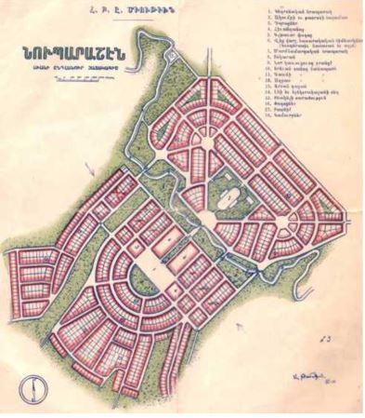 | 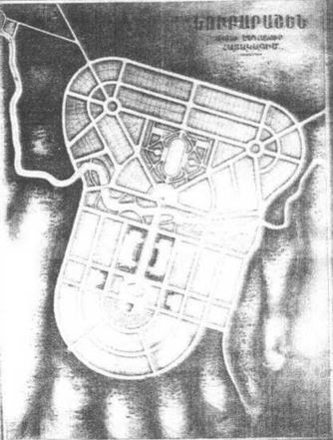
Նկար 2. Նուբարաշենի հատակագիծն ըստ Ալ. Թամանյանի: | Նկար 3. Նուբարաշենի հատակագիծը, 1926-27թթ.:

Ծրագրի իրականացման համար նախատեսված էր մինչև 1931 թվականի ապրիլի 30-ը հավաքել 250.000 ԱՄՆ դոլար, որպեսզի ծրագիրը սկսի ՀԲԸՄ-ի 25-ամյակի կապակցությամբ: Նյու Յորքում նվիրաբերվել է 102.000 ԱՄՆ դոլար, իսկ Չիկագոյում 25.000 ԱՄՆ դոլար: 1929 թվականի վերջի դրությամբ ապահովվեց միայն 153.000 ԱՄՆ դոլար:
Հայաստանի կառավարությունը նախաձեռնության համար առաջարկել է բազմաթիվ տեղեր, այդ թվում՝ Եղվարդ, Սարդարապատ և Մեծամոր: Վերջապես, բնակավայրի գտնվելու վայրը ընտրվել է մայրաքաղաքի հարավ-արևելյան հարթավայրում, Նորագավիթից հարավ:
Պողոս Նուբարը ծրագրի համար նվիրաբերեց 100.000 ԱՄՆ դոլար, իսկ վերջապես, 1930 թվականի ապրիլ-մայիսին Հայաստանի կառավարության և ՀԲԸՄ-ի միջև պայմանավորվածություն էր ձեռք բերվել «Նուբարաշեն բնակելի թաղամասի կառուցելու համար: Նույն տարվանից սկսվեց շինարարական աշխատանքը Երևանի հարավում' քաղաքաշինական ծրագրի հիման վրա, որը մշակվել է 1926-27թթ. ճարտարապետ Ալեքսանդր Թամանյանի կողմից:
Նուբարաշենի հատակագծում միահյուսված են փողոցների ճառագայթա-օղակաձև և ուղղանկյուն հատակագծման սկզբունքները: Ավանի կենտրոնով արևելքից արևմուտք ձգվում է զբոսայգին, որի միջով հոսում է ջրանցքը: Այս կանաչ զանգվածն ավանը բաժանում է հյուսիսային և հարավային մասերի, որոնցից յուրաքանչյուրն ունի առանձին հորինվածքային լուծում:
1931թ. հուլիսին մոտ 100-120 բնակելի շենքեր պատրաստ էին ծառայելու: 1932 թվականին բնակավայրը պաշտոնապես հաստատվել է և անվանվել Նուբարաշեն (նշանակում է Նուբար քաղաք): Նորաստեղծ բնակավայրի առաջին բնակիչները հայրենադարձվել են Հունաստանի հայ ընտանիքները, այնուհետև՝ Բուլղարիայից, Ֆրանսիայից, Լիբանանից և Սիրիայից: Ծրագրի գրեթե 50%-ը ավարտվել է 1936թ. վերջին: 1937թ. ամռանը Նուբարաշենում ապրում էր մոտ 1000 հայրենադարձված հայ:
1938 թվականին բնակավայրը վերանվանվեց Սովետաշեն (Սովետասեն), որը նշանակում է խորհրդային քաղաքը: 1961թ. Օրջոնիկիձեի շրջանը ձևավորվեց որպես Երևանի վարչական շրջան: 1963թ. Սովետաշենին տրվել է քաղաքային տիպի բնակության կարգավիճակ՝ Օրջոնիկիձեի շրջանի մի մասը դառնալու համար: 1989թ. թաղամասը վերանվանվել է իր սկզբնական անվամբ: 1996թ. Հայաստանի վարչական բաժանման բարեփոխումների արդյունքում Նուբարաշենին տրվեց Երևանի վարչական շրջանի կարգավիճակ: 1958 թվականին բացված Նուբարաշենի գործարանը հանդիսանում է թաղամասի առաջին արդյունաբերական գործարաններից մեկը: 1982 թվականին բացվեց Նուբարաշենի կահույքի գործարանը:
Թաղամասի կենտրոնում գտնվում է Նուբարաշենի կենտրոնական այգին և հարակից Ղևոնդ Ալիշանի անվան N95 դպրոցը (բացվել է 1932 թվականին):
Խորհրդային տարիներից ի վեր թաղամասում գործում են անասնաբուծարաններ, որոնցից ամենամեծը՝ 1971 թվականին բացված թռչնաբուծական ֆերման է:
Նուբարաշենի հոգեբուժական բժշկական կենտրոնն ունի 500 մահճակալ:

1.5 Նուբարաշեն համայնքի տնտեսության ներկա իրավիճակը և զարգացման հեռանկարները

Նուբարաշեն վարչական շրջանը արտաքին սահմաններով հարում է Արարատի մարզին և սահմանակից է Շենգավիթ ու Էրեբունի վարչական շրջաններին։ Տարածքը կազմում է 1724 հա, բնակչությունը՝ 9.9 հազ. մարդ: Երևանի տարածքում վարչական շրջանի տեսակարար կշիռը 7,7% է, իսկ բնակչության թվաքանակում՝ 0,9%:
Վարչական շրջանում հաշվառված է 1512 սեփական տնտեսություն, 35 բազմաբնակարան շենք, գործում է 6 վերելակ, հարթ տանիքները 7-ն են, թեք տանիքները 27, ընդհանուր մուտքերի քանակը 112 է:
Փողոցների և ճանապարհների երկարությունը 22.934 կմ է, ոռոգման ցանցի երկարությունը 6,4 կմ: Վարչական շրջանի ընդհանուր օգտագործման կանաչապատ տարածքները կազմում են 2.7 հա, փողոցների սիզամարգերը՝ 0,0186 հա, պուրակները՝ 0,16 հա, 4 զբոսայգի, առկա է 1549 ծառ: Վարչական շրջանի տարածքում եզրաքարերի ընդհանուր երկարությունը կազմում է 3890 գծմ, որից վերանորոգված են 800գծմ, 2125գծմ եզրաքարեր ենթակա են վերանորոգման:
Հենաշարժողական խնդիրներ ունեցող անձանց համար կառուցված են 43 թեքահարթակներ: Նուբարաշեն վարչական շրջանի տարածքում տեղադրված է 136 աղբաման, 256 նստարան, 63 զրուցարան, 119 մարզական գույք: 18 փողոցներում առկա է արտաքին լուսավորության ցանց, 8 փողոցներում բացակայում է:
Բակային տարածքներում տեղադրված է 22 խաղահրապարակ, 10 կարուսել: Առկա է մինի ֆուտբոլի 3 դաշտ:
Վարչական շրջանի տարածքում գործում է 1 մանկապարտեզ, N125 մանկապարտեզում անհրաժեշտ է իրականացնել մասնակի վերանորոգում, 1 նախակրթարան, 2 հանրակրթական դպրոց, 1 երաժշտական դպրոց, որտեղ ևս կան մասնակի վերանորոգման աշխատանքների իրականացման կարիք: 1 շախմատի մանկապատանեկան կենտրոն, որը ջեռուցման համակարգ չունի: 1 մարզամշակութային կենտրոն, 1 գրադարան, ընտանիքի և երեխաների աջակցման կենտրոն, մտավոր թերզարգացում ունեցող երեխաների N11 օժանդակ (գիշերօթիկ) դպրոց, «Նուբարաշենի մարզառազմական հատուկ մասնագիտացված դպրոց» ՊՈԱԿ և 2 առողջապահական կազմակերպություն:
Աղյուսակ 2
Վիճակի նկարագրության
Ցուցանիշներ | Չափի միավոր | 2021
Բնակչություն | Հազ. մարդ | 9,9
Վարչական շրջանի տարածը | հա | 1724
Փողոցների երկարություն | կմ | 22.934
Փողոցների մակերես | կմ² | 160,538
Երթևեկելի մասի երկարություն | կմ | 20,550
Կոմունալ տնտեսություն
Բազմաբնակարան շենքեր | հատ | 35
Վերելակներ | հատ | 6
Վթարային շենքեր | հատ | 1
Անհատական բնակելի տուն | հատ | 1512
Առևտուր և սպասարկում
Առևտրի և սպասարկման փոքր և միջին օբյեկտներ | հատ | 67
Բարեգործական ճաշարան | հատ | 1
Շուկաներ | հատ | 2
Հյուրանոցներ | - | -
Բարեկարգում
Հանգստի գոտիներ | հատ | 4
Բակային խաղահրապարակներ | հատ | 22
Վերգետնա /ստորգետնյա/ անցումներ | - | -
Թեքահարթակներ | հատ | 43
Կրթություն
Նախադպրոցական հաստատություններ | հատ | 2
Երեխաների թիվ | հատ | 270
Աշխատողների թիվ | հատ | 49
Հանրակրթական դպրոց | հատ | 2
Երեխաների թիվ | հատ | 1487
Աշխատուղների թիվ | հատ | 140
Գերարվեսւոական դաստիարակության կենտրոն | - | -
Երաժշտական դպրոց | հատ | 1
Մարզադպրոց | հատ | 1
Արվեստի դպրոց | - | -
Գրադարան | հատ | 1
Բնապահպանություն
Սպասարկվող կանաչապատ գոտի | հա | 2.7
Առողջապահություն
Առողջապահական հիմնարկներ | հատ | 1
Մասնավոր առողջապահական հիմնարկներ | հատ | 3
Պոլիկլինիկա | հատ | 1

1.6 Նուբարաշեն վարչական շրջանի պատմամշակութային անշարժ հուշարձանների և դրանց պահպանական գոտիների տարածքները

Պետական ցուցակ
Երևան քաղաքի Նուբարաշեն վարչական շրջանի պետական սեփականություն համարվող և օտարման ոչ ենթակա պատմության և մշակութային անշարժ հուշարձանների/ հաստատված է ՀՀ կառավարության 2007 թվականի մարտի 15-ի N 385-Ն որոշմամբ, հավելված N 1/
Աղյուսակ 3
Հուշարձանի համարը | Հուշարձանի ենթահամարը (ենթահամարները) |  | Հուշարձանախումբը, հուշարձաբը | Ժամանակը | Տեղը բնակավայրի նկատմամբ, հասցեն | Նշանակությունը (հանրապետական, տեղական) | Ծանոթագրություն
1 | 2 | 3 | 4 | 5 | 6 | 7 | 8
1 |  |  | Հուշարձան երկրորդ աշխարհամարտում զոհված նուբարաշենցիներին |  | զբոսայգում | Տ | 1

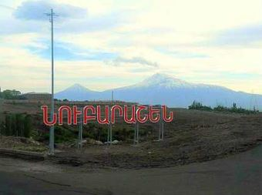 | 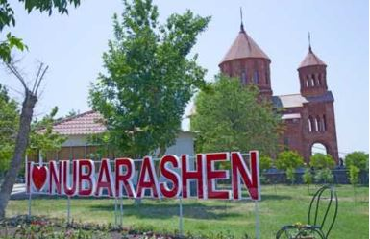
Նկար 4. Նուբարաշեն վարչական շրջանի մուտքը

Թաղամասում առկա են նաև պատմամշակութային արժեք ներկայացնող այլ հուշարձաններ, որոնք ընդգրկված չեն պետական ցուցակներում, այդ թվում՝
- Սրբոց Նահատակաց եկեղեցին,
- Ղևոնդ Ալիշանի կիսանդրին,
- Արցախյան պատերազմի ժամանակ զոհված ազատամարտիկների հիշատակին նվիրված հուշահամալիր,
- Պողոս Նուբար Նուբարյանի կիսանդրին,
- Չնքուշցիների հուշարձանը:
- 2015 թվականի ապրիլի 25-ին բացված Սրբոց Նահատակաց եկեղեցու շինարարությունը սկսվել է 2012 թվականին և ավարտվել 2015 թվականին: Եկեղեցին նախագծել է ճարտարապետ Արտակ Ղուլյանը, իսկ միջոցները հատկացրել է գործարար Գագիկ Ծառուկյանը:
Երևանի Ղևոնդ Ալիշանի անվան N95 հանրակրթական դպրոց Նուբարաշեն վարչական շրջանում: Հիմնադրվել է 1932 թվականին Պողոս Նուբարի կողմից իր իսկ հիմնադրած ավանի հայրենադարձների երեխաների համար։ Դպրոցը կառուցվել ճարտարապետ Արդվարդ Կանայանի նախագծով:
Սկզբում դպրոցն աշխատել է 2 հերթով, ունեցել է նաև երեկոյան դպրոց՝ աշխատող երիտասարդների համար։ 1964 թվականին կառուցվել է 2-րդ մասնաշենքը։
1971 թվականին Ղևոնդ Ալիշանի ծննդյան 150-ամյակի առթիվ դպրոցն անվանակոչվել է նրա անունով։ 2004 թվականին դպրոցի տնօրինության նախաձեռնությամբ և ԱՄՆ-ում բնակվող դպրոցի նախկին ուսուցչուհի Քնարիկ Թաթարյանի հովանավորությամբ շենքի բակում տեղադրվել է Ղևոնդ Ալիշանի բրոնզաձույլ կիսանդրին։
Նուբարաշենի երաժշտական դպրոցը գործում է 1935 թվականից, իսկ N34 Նուբարաշենի գրադարանը գործում է 1936 թվականից:

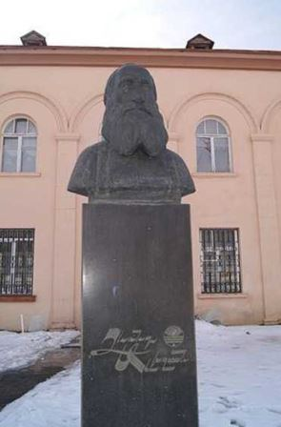 | 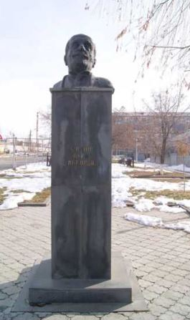
Նկար 5. Ղևոնդ Ալիշանի կիսանդրին, կառուցված 2004թ | Նկար 6. Նուբար Փաշայի կիսանդրին
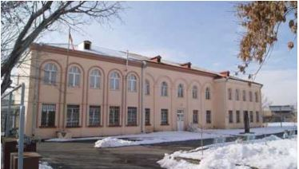 | 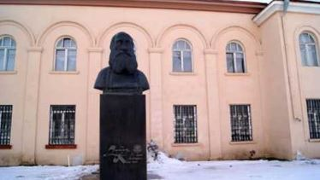
Նկար 7. Ղևոնդ Ալիշանի անվան N95 հանրակրթական դպրոց, Նուբարաշեն վարչական շրջան
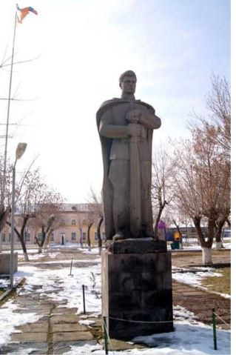 | 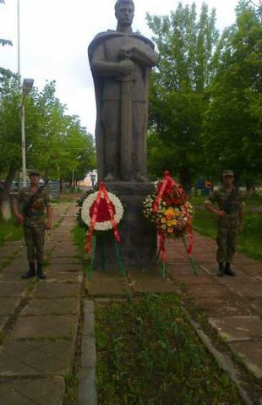
Նկար 8. Հուշարձան երկրորդ աշխարհամարտում զոհված նուբարաշենցիներին

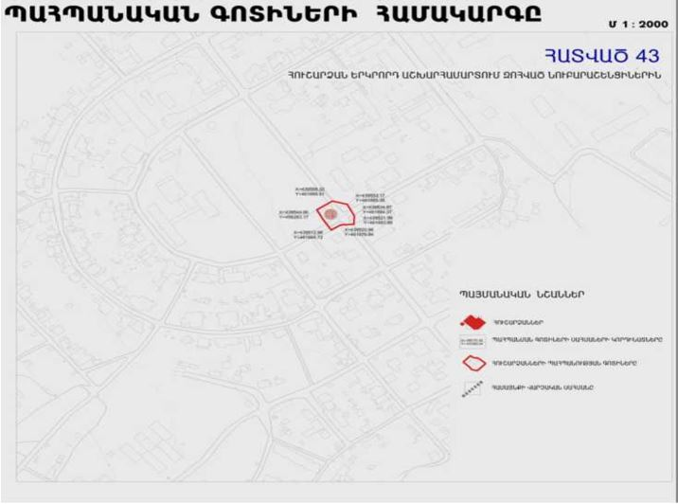
Նկար 9. Նուբարաշեն վարչական շրջանի պատմամշակությանի հուշարձանների պահպանության գոտիների տեղակայումը
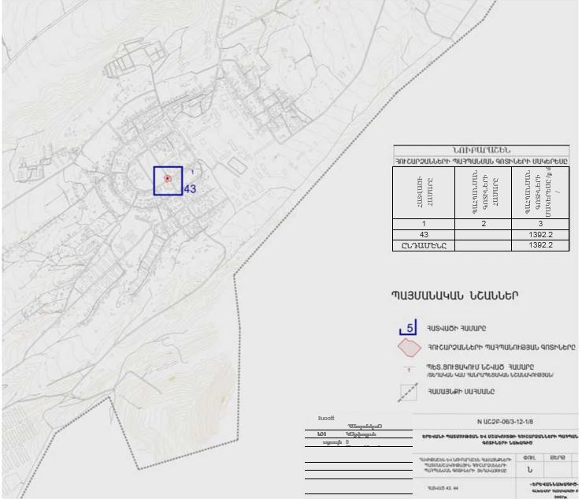
Նկար 10. Նուբարաշեն համայնքի պատմամշակույթային հուշարձանների պահպանման գոտիների համակարգ
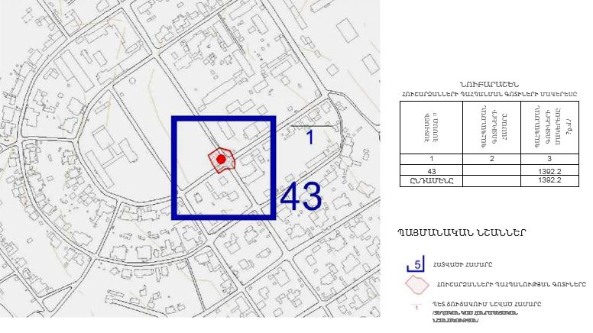
Նկար 11. Նուբարաշեն համայնքի պատմամշակույթային հուշարձանների պահպանման գոտիների տեղակայումը

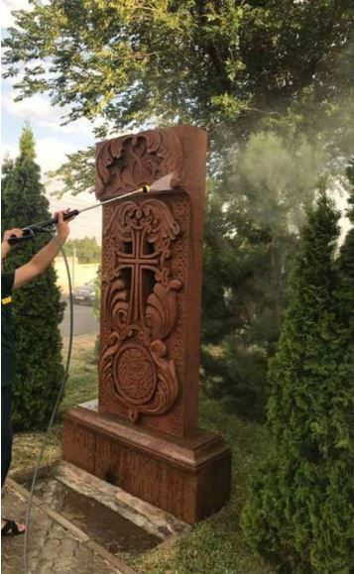 | 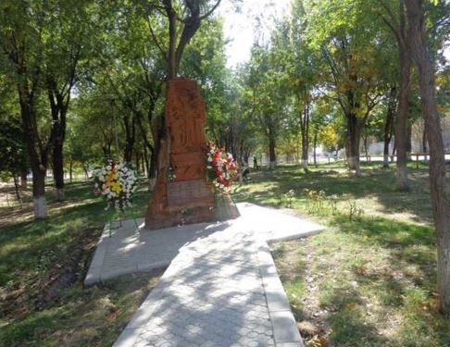
Նկար 12. Լուսաղբյուր հուշարձանը: | Նկար 13.Արցախյան պատերազմի ժամանակ զոհված ազատամարտիկների հիշատակին նվիրված հուշահամալիր

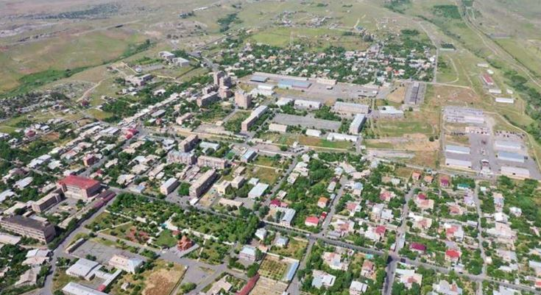
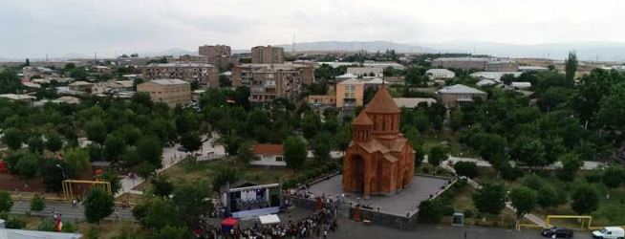
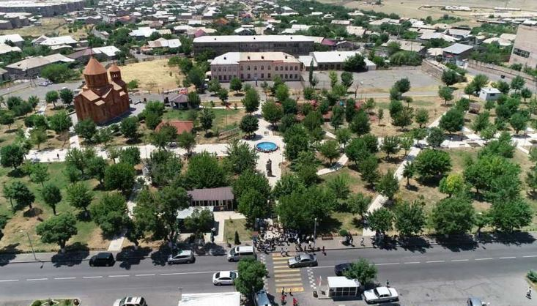
Նկար 14. Նուբարաշեն վարչական շրջանի պատկերները թռչնի թռիչքի բարձրությունից

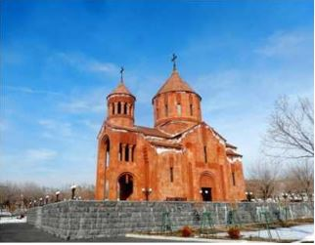 | 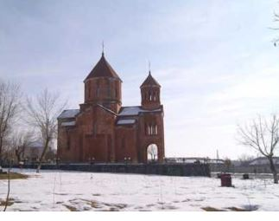
Նկար 15. Սրբոց Նահատակաց եկեղեցին

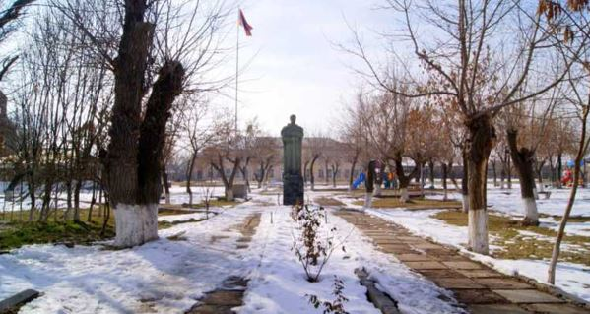 | 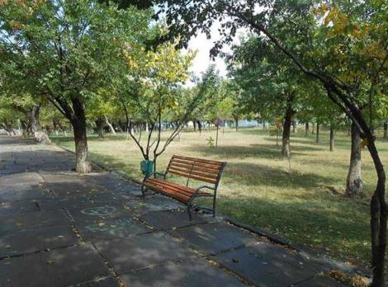
Նկար 16. Նուբարաշենի կետրոնական այգի

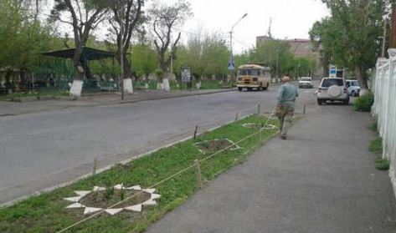 | 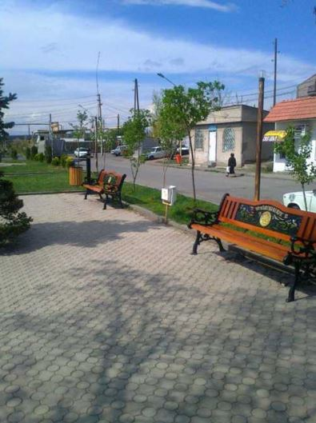
Նկար 17. Նուբարաշենի կենտրոնական փողոցը | Նկար 18. Պողոս Նուբարի անվան զբոսայգի

1.7 Հիմնախնդիրները և գերակայությունները

- Վարչական շրջանի քաղաքաշինական ծրագրային փաստաթղթերի (տարածքի գոտիավորման նախագծերի) պատվիրման անհրաժեշտություն,
- Քաղաքային տրանսպորտի աշխատանքի բարելավման անհրաժեշտություն,
- Երթուղային տրանսպորտի ավելացման անհրաժեշտություն,
- Կանգառների արդիականացման անհրաժեշտություն,
- Ասֆալտ-բետոնե ծածկի վերանորոգման անհրաժեշտություն,
- Գռունտային ճանապարհներ ունեցող թաղամասերի ասֆալտապատման անհրաժեշտություն,
- Մայթերի մասնակի և կապիտալ վերանորոգման անհրաժեշտություն,
- Բակային տարածքների բարեկարգման անհրաժեշտություն,
- Միջբակային տարածքների ասֆալտապատման անհրաժեշտություն,
- Չլուսավորված թաղամասերում նոր արտաքին լուսավորության ցանցի անցկացման անհրաժեշտություն,
- Բակային և միջբակային տարածքների արտաքին լուսավորության համակարգի անցկացման անհրաժեշտություն,
- Չլուսավորվող փողոցների արտաքին լուսավորության համակարգի անցկացման անհրաժեշտություն,
- Նոր խաղահրապարակների ստեղծման և կանաչապատման անհրաժեշտություն,
- Կանաչ տարածքների ընդլայնման անհրաժեշտություն,
- Բնակելի կառուցապատման համար ենթակա համայնքային հողամասերի վրայից անցնող բարձրավոլտ մալուխների ապամոնտաժման անհրաժեշտություն,
- Տնամերձ հողամասերի վրա գտնվող բարձրավոլտ հոսանքալարերի հենասյուների տեղափոխման անհրաժեշտություն,
- Վթարային հենասյուների փոխարինման անհրաժեշտություն,
- Նորաստեղծ թաղամասերի գազաֆիկացման անհրաժեշտություն,
- Բազմաբնակարան շենքերի պարտադիր նորմերի արդյունավետ և ամբողջական իրականացման անհրաժեշտություն,
- Վարչական շրջանում գտնվող վթարային շենքերի ամրացման անհրաժեշտություն,
- Բազմաբնակարան շենքերի տանիքների վերանորոգման, պատուհանների փոխարինման, ներքին կոյուղագծերի և ջրագծերի նորոգման անհրաժեշտություն,
- Ջրամատակարարման և ջրահեռացման ներքին ցանցերի հիմնանորոգման և նորերի կառուցման անհրաժեշտություն,
- Ոռոգման ցանցի վերանորոգման և ընդլայնման անհրաժեշտություն,
- Նուբարաշենի սկզբնամասում գտնվող կամրջի ամրացման անհրաժեշտություն,
- Սակավաշարժ խմբերի հասանելիության ապահովման համար համապատասխան ենթակառուցվածքների ստեղծման անհրաժեշտություն,
- Վարչական շրջանի բնակչության առողջությանը սպառնացող խնդիրների լուծման անհրաժեշտություն /աղբավայր, խոզաբուծական ֆաբրիկայի թափոններ, թունաքիմիկատների գերեզմանոց/,
- Կրթօջախների, մարզական և մշակութային օջախների շենքային պայմանների բարելավման՝ ընթացիկ նորոգման, գույքի թարմացման, բակերի ոռոգման ցանցերի վերականգման, նորերի կառուցման և կանաչապատման անհրաժեշտություն,
- Նուբարաշեն վարչական շրջանում նոր շախմատի դպրոցի շենքի կաոուցման անհրաժեշտություն,
- Նուբարաշեն վարչական շրջանի Վիլլի Մոկացյանի անվան երաժշտական դպրոցի բարձր վարձավճարների վերանայման անհրաժեշտություն /որի հետևանքով զգալիորեն նվազել է երաժշտական դպրոց հաճախող սաների թիվը/,
- Մատաղ սերնդի առողջ և ներդաշնակ զարգացման նպատակով հանրակրթական դպրոցների տարրական դասարաններում ֆիզիկական կուլտուրա առարկայի կարևորության գնահատման, սպորտ դահլիճների հիմնանորոգման ու գույքի հագեցվածության ապահովման անհրաժեշտություն,
- Երեխաների իրավունքների և շահերի պաշտպանության, հասարակական կյանքի տարբեր ոլորտներում երեխաների համար հավասար իրավունքների և հավասար, հնարավորությունների ապահովման անհրաժեշտության,
- Անբարենպաստ պայմաններում բնակվող խիստ անապահով ընտանիքներին բնակարաններով, կացարաններով ապահովման /սպայական հանրակացարան/ անհրաժեշտություն,
- Սոցիալապես անապահով ընտանիքների կենսապայմանների բարելավման անհրաժեշտություն,
- Սոցիալական ուղղվածություն ունեցող ծրագրերի իրականացման անհրաժեշտություն,
- Համապատասխան աշխատատեղերի ստեղծման, մասնագիտական որակավորում չունեցող անձանց աշխատանքի և զբաղվածության խնդրի կարգավորման անհրաժեշտություն /ջերմոցային տնտեսությունների, հողագործական կամ այլ աշխատանքների ստեղծում/:

1.8 Նուբարաշեն վարչական շրջանի 2022 թվականների զարգացման ծրագիր

Երևան քաղաքի ավագանու 28.12.2021թ. N496-Ա որոշմամբ հաստատված:
Աղյուսակ 4
2022թ. նախատեսվող ծրագրեր
 | Ծրագրի անվանում | Համագործակ ցություն | Անմիջական նպատակ | Հիմնական շահառուներ | Սկիզբը և ավարտը | Ֆինանսավորման աղբյուր
1 | Նուբարաշեն վարչական շրջանի փողոցների, մայթերի և միջբակային տարածքների մասնակի և կապիտալ վերանորոգում, ասֆալտապատում | Մրցույթում հաղթող կազմակերպություն | 4000 քմ բակերի բարեկարգում և ասֆալտապատում, 500 գծմ մայթերի վերանորոգում: | Բնակչություն, զբոսաշրջիկներ | 2022թ. կնքված պայմանագրի համաձայն՝ ըստ սահմանված ժամանակացույցի: | Երևան համայնքի բյուջե
2 | Բակային տարածքների բարեկարգում և վերանորոգում |  | Նուբարաշեն 11-րդ փողոց հ. 14 բազմաբնակարան շենքի բակային տարածքի և 11-րդ փողոցին հարակից ֆուտբոլի դաշտի վերանորոգում:
3 | Նուբարաշեն վարչական շրջանում արտաքին լուսավորության ցանցի ընդլայնում |  | Նուբարաշեն «Ա» թաղամասի արտաքին լուսավորության կառուցում:
4 | Նուբարաշեն վարչական շրջանում կանաչ տարածքների ընդլայնում, պահպանում և ոռոգում | «Կանաչապատում և շրջակա միջավայրրի պահպանություն» ՀՈԱԿ | Ծաղկապատում և ծառատունկ
5 | Բազմաբնակարան շենքերի թեք տանիքների նորոգում | Մրցույթում հաղթող կազմակերպություն | Նուբարաշեն 11-րդ փողոց հ. 8-րդ, հ. 13-րդ, հ. 14-րդ և 6-րդ փողոց հ. 150-րդ շենքերում կիրականացվի 4500 քմ թեք տանիքների հիմնանորոգում
6 | Բացօթյա դաշտերի ստեղծում |  | Սկեյթպարկի կառուցում, վոլեյբոլի դաշտի վերակառուցում
7 | Կապիտալ շինությունների ստեղծում |  | Հողամասի եզրագծով պարսպապատում, երկհարկանի շինության կառուցում, աշխատանքային պայմանների բարելավում
8 | Եզրաքարերի վերանորոգում |  | Նախատեսված է 500 գծմ եզրաքարերի վերանորոգում | Բնակչություն, զբոսաշրջիկներ | 2022թ. կնքված պայմանագրի համաձայն՝ ըստ սահմանված ժամանակացույցի | Երևան համայնքի բյուջե
9 | Հենապատերի վերանորագում |  | Նախատեսված է Նուբարաշեն 6 փողոցի սզբնամասում 27 մ³ նոր հենապատի կառուղում
10 | Ջրագծի կառուցում |  | Նախատեսված է 1480 գծմ ջրագծի կառուցում Նուբարաշեն վ/շ Մասիս Ա թաղամաս և 13 փողոց հասցեներում
11 | Նուբարաշեն վարչական շրջանում մշակութային միջոցառումների անցկացում | ՀԿ-ներ, ժողովրդական և ժամանակակից երգի-պարի համույթներ, ՀՈԱԿ-ներ, ՊՈԱԿ-ներ, Արարատյան Հայրապետական Թեմ | Տոն և հիշատակի օրերին նվիրված միջոցառումների անցկացում¹ 14 մշակութային միջոցառումներ
12 | Կրթական միջոցառումների կազմակերպում | ՀԿ-ներ, | Կրթական միջոցառումների կազմակերպում, ծանոթացում արդի գրականության և ժամանակակից գրողների հետ
 |  | ՊՈԱԿ-ներ, անհատներ, ժողովրդական երգի-պարի համույթներ, Արարատյան հայրապետական թեմ
13 | Սպորտային միջոցառումների կազմակերպում և անցկացում | ՊՈԱԿ-ներ, ՀՈԱԿ-ներ,« մարզերի դպրոցներ, ՀԿ- ներ | Օրացույցային պլանով նախատեսված 7 մասսայական միջոցառուների կազմակերպում
14 | Սոցիալական ապահովության ծրագրեր | «Առաքելություն Հայաստան» բարեգործական Հ/Ղ «Սատար» հաշմանդամների հ/կ, անհատ բարերարներ, «Վորլդ Վիժն» ՄԹԿ, «Կարմիր խաչի ընկերություն», Հիսուս Քրիստոսի Վերջին Օրերի Եկեղեցու Հայաստանի Կրոնական Համայնք», «ԱՔՕԿ» հւպաստանյան iM5, «Ռուոառու» հ/կ ^{ևսյ}յւ^{ն} | Հայտնաբերում, կարիքի գնահատում, ուղղորդում, սոցիալապես անապահով ընտանիքներին համապատասխան աջակցության ցուցաբերում, կանխարգելում

2. ՇՐՋԱԿԱ ՄԻՋԱՎԱՅՐԻ ՆԵՐԿԱ ԻՐԱՎԻՃԱԿԻ ԲՆՈՒԹԱԳԻՐԸ.

2.1 Ֆիզիկաաշխարհագրական պայմանները

Երևան քաղաքը գտնվում է ծովի մակարդակից 830-ից մինչև 1550 մետր բարձրությունների վրա՝ Արաքսի Հրազդան վտակի ափին: Երևանը գտնվում է բարեխառն գոտու ցամաքային հատվածում, շրջապատված լեռներով ու լեռնաշղթաներով։
Երևան քաղաքի տարածքի գետային համակարգը ներառում է Հրազդան գետը, որը հոսում է հյուսիս-արևելքից, Գետառ գետը, որը հոսում է հյուսիս-արևելքից և միանում Հրազդան գետին Էրեբունի համայնքում, Ջրվեժ և Ձորաղբյուր գետերը, որոնք ցած են հոսում արևելյան լեռնաշղթայից և միանում Գետառ գետին:
Երևան քաղաքի տարածքում ամենահին երկրաբանական միավորը Ստորին-Միջին Օլիգոցեն ժամանակաշրջանի Շորաղբյուրի շերտախումբն է (P3 1 sh), իսկ ամենաերիտասարդը Հոլոցեն ժամանակաշրջանի (վերջին ժամանակաշրջանը) ողողահունի նստվածքներն են:
Երևան քաղաքը գտնվում է Արարատյան դաշտի հյուսիս-արևելյան մասում, չոր տափաստանային` կիսաանապատների տարրերով, լանդշաֆտային գոտում: Երևան քաղաքի երկրաբանական կառուցվածքին մասնակցում են վերին պլիոցենից մինչև ժամանակակից հասակի նստվածքների համախմբեր, որոնք հիմնականում ներկայացված են հրաբխային, հրաբխա-նստվածքային ֆացիաներով: Ժամանակակից ռելիեֆի ձևավորման պատմությունը սկսվում է վերին պլիոցենի ժամանակներից, երբ միոցենի նստվածքների հողմնահարված, էրոզիոն-դենուդացիոն մակերեսին սկսվել են տեղադրվել վերին պլիոցենի հասակի հրաբխային ապարներ, ինչպես նաև չորրորդական և ժամանակակից առաջացումներ:
Նուբարաշեն վարչական շրջանի «Սպասվող հորիզոնական մաքսիմալ արագացումների և խզումային խախտումների ուրվագիծը» և «Բնական, բնական-տեխնածին վտանգավոր երևույթների ուրվագիծը» ներկայացված են նկարներ 19 և 20-ում:

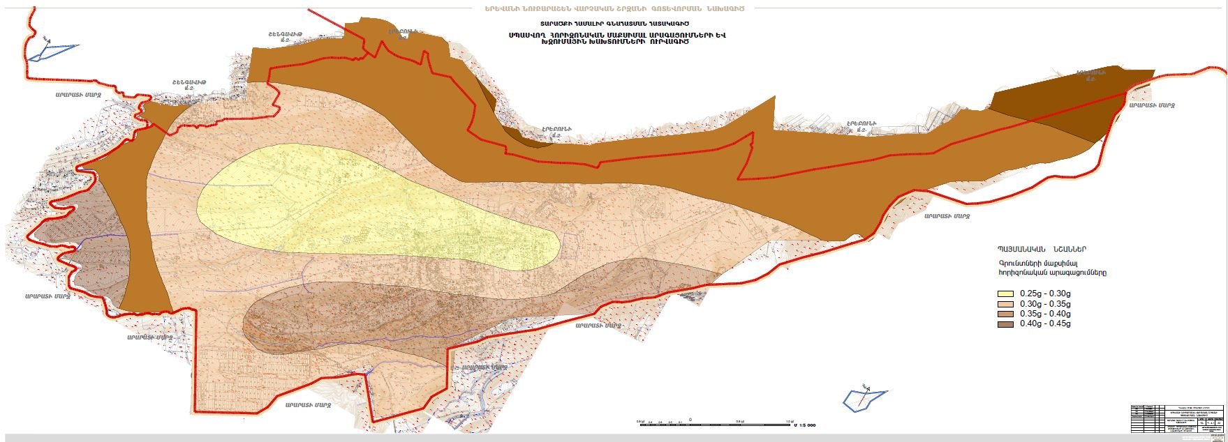
Նկար 19. Նուբարաշեն վարչական շրջանի սպասվող հորիզոնական մաքսիմալ արագացումների և խզումային խախտումների ուրվագիծը
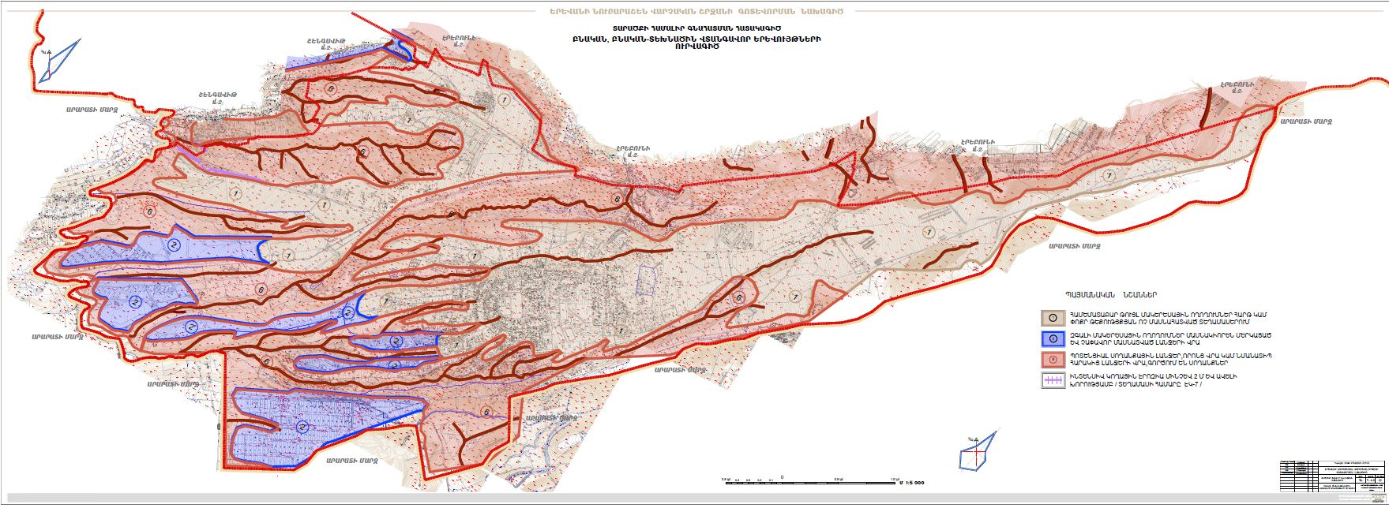
Նկար 20. Նուբարաշեն վարչական շրջանի բնական, բնական-տեխնածին վտանգավոր երևույթների ուրվագիծը

2.2. Օդերևութաբանակլիմայական պայմանները

Ընդհանուր առմամբ տարածքի կլիման արտահայտված ցամաքային բնույթ է կրում` շոգ և չոր ամառներին հաջորդում են չափավոր ցուրտ, անկայուն ձնածածկով ձմեռները, սակայն խոնավության առումով ամառներից շատ չեն տարբերվում: Կլիմայի առանձնահատկությունները պայմանավորված են. ամռանը` հարավից` չոր տաք օդային զանգվածների, ձմռանը` հյուսիսից` ցուրտ օդային զանգվածների ներխուժումով:
Դիտարկվող տարածքին ամենամոտը տեղադրված է «Էրեբունի» օդերևութաբանական կայանը: Կայանի տվյալները առավելապես բնութագրում են տեղանքի կլիմայական պայմանները և հասանելի են «Շինարարական կլիմատոլոգիա» ՀՀՇՆ II-7.01-2011:
Ջերմաստիճանի բացարձակ մինիմումը ոչ ցածր է քան –28⁰C, բացարձակ մաքսիմումը հասնում է +42⁰C: Տեղումների տարեկան միջինը 291մմ է, օդի հարաբերական խոնվության տարեկան միջինը՝ 61%: Առավել մանրամասն կլիմայական տվյալները բերված են աղյուսակներ 5-11-ում:

​ Աղյուսակ 5. Օդի ջերմաստիճան

Բնակավայրի. օդերևութաբանական կայանի անվանումը | Բարձ- րություն ծովի մակար դակից. Մ | Միջին ջերմաստիճանը ըստ ամիսների.°C |  |  |  |  |  |  |  |  |  |  |  | Միջին տարե կան.°C | Բացար ձակ նվազա գույն. °C | Բացար ձակ առավե լագույն. °C
 |  | Հունվար | Փետրվար | Մարտ | Ապրիլ | Մայիս | Հունիս | Հուլիս | Օգոստոս | Սեպտեմբեր | Հոկտեմբեր | Նոյեմբեր | Դեկտեմբեր
Երևան «Էրեբունի» | 888 | -3.6 | -1 | 5.3 | 12.5 | 17.4 | 21.8 | 25.8 | 25.2 | 20.5 | 13.3 | 6.3 | -0.2 | 11.9 | -28 | 42

Աղյուսակ 6. Տարվա տաք ժամանակաշրջանի կլիմայական հարաչափերը

Բնակավայրի, օդերևութա բանական կայանի անվանումը | Օդի ջերմաստիճանը,°C |  |  |  |  | Ամենատաք ամսվա օդի հարաբերական խոնավությունը^ |  | Մթնոլորտային տեղումները, մմ |  | Քամի
 | Ապահովվածությամբ, % |  | բացարձակ առավելագույնը | ամենատաք ամսվա միջին առավելագույնը | ամենատաք ամսվա միջին օրական տատանումը | միջին ամսական | միջին ամսական, ժամը 15-ին | Տեղումների քանակը ապրիլ- հոկտեմբեր ամիսներին | Տեղումների օրական առավելագույն քանակը | Գերակշռող ուղղությունը հունիս- օգոստոս ամիսներին | Միջին արագություններից նվազագույնն ըստ ուղղությունների, հուլիսին, մ/վ
 | 0,95 | 0,99
1 | 2 | 3 | 4 | 5 | 6 | 7 | 8 | 9 | 10 | 11 | 12
Երևան «Էրեբունի» | 33 | 34 | 42 | 33.3 | 15.1 | 45 | 28 | 163 | 51 | Հվ | 2.4

Աղյուսակ 7. Օդի հարաբերական խոնավությունը

Բնակավայրի, օդերևութաբանական կայանի անվանումը | Օդի հարաբերական խոնավությունը,%
 |  |  |  |  |  |  |  |  |  |  |  |  | Միջին տարեկան, % | Միջին ամսական ժամը 15-ին
 | Հունվար | Փետրվար | Մարտ | Ապրիլ | Մայիս | Հունիս | Հուլիս | Օգոստոս | Սեպտեմբեր | Հոկտեմբեր | Նոյեմբեր | Դեկտեմբեր |  | ամենա ցուրտ ամսվա % | ամենա շոգ ամսվա, %
Երևան «Էրեբունի» | 79 | 75 | 62 | 56 | 57 | 49 | 45 | 46 | 49 | 62 | 73 | 79 | 61 | 67 | 28

Աղյուսակ 8. Մթնոլորտային տեղումները և ձնածածկույթը

Բնակավայրի, օդերևութաբան ական կայանի անվանումը | Տեղումների քանակը միջին ամսական , մմ օրական առավելագույն ըստ ամիսների |  |  |  |  |  |  |  |  |  |  |  |  | Ձնածածկույթ
 |  |  |  |  |  |  |  |  |  |  |  |  |  | Առավելա գույն տասնօր յակային բարձրու թյունը, սմ | Տարվա մեջ ձնածած- կույթով օրերի քանակը | Ձյան մեջ ջրի առավե լագույն քանակը, մմ
 | Հունվար | Փետրվար | Մարտ | Ապրիլ | Մայիս | Հունիս | Հուլիս | Օգոստոս | Սեպտեմբեր | Հոկտեմբեր | Նոյեմբեր | Դեկտեմբեր | Տարեկան
Երևան «Էրեբունի» | 24 | 23 | 32 | 35 | 45 | 23 | 11 | 8 | 12 | 29 | 28 | 21 | 291 | 58 | 47 | -
 | 24 | 23 | 34 | 29 | 42 | 34 | 29 | 37 | 51 | 35 | 36 | 28 | 51

Աղյուսակ 9. Քամի

Բնակավայրի, օդերևութաբանական կայանի անվանումը | Միջին տարեկան մթնոլորտային ճնշում, (հՊա) | Ամիսներ | Կրկնելիությունը, % ըստ ուղղությունների  Միջին արագությունը, մ/վ |  |  |  |  |  |  |  | Անհողմությունների կրկնելիությունը,% | Միջին ամսական արագությունը,մ/վ | Միջին տարեկան արագությունը,մ/վ | Ուժեղ քամիներով (³15մ/վ) օրերի քանակը | Հաշվարկային արագությունը , մ/վ, որը հնարավոր է մեկ անգամ "n" տարիների ընթացքում
 |  |  | (Հս) | (ՀսԱրլ) | (Արլ) | (ՀվԱրլ) | (Հվ) | (ՀվԱրմ) | (Արմ) | (ՀսԱրմ)
 |  |  |  |  |  |  |  |  |  |  |  |  |  |  | 20 | 50 | 100
Երևան  «Էրեբունի» | 888 | հունվ. | 4 | 9 | 11 | 14 | 21 | 25 | 12 | 4 | 76 | 0.7 | 1.5 | 29 | 22 | 27 | 29
 |  |  | 2.2 | 2.2 | 2.2 | 2.9 | 2.7 | 2.3 | 2.6 | 2.7
 |  | ապրիլ | 7 | 14 | 8 | 16 | 20 | 16 | 13 | 6 | 45 | 1.9
 |  |  | 3.1 | 3.2 | 2.8 | 4 | 3.1 | 3 | 3.8 | 3.6
 |  | հուլիս | 17 | 28 | 4 | 9 | 17 | 13 | 8 | 4 | 36 | 2.8
 |  |  | 5.2 | 5.7 | 2.8 | 2.7 | 2.4 | 2.7 | 2.9 | 4.3
 |  | հոկտ. | 6 | 18 | 10 | 10 | 21 | 20 | 10 | 5 | 63 | 10
 |  |  | 2.9 | 2.5 | 2.1 | 2.5 | 2.3 | 2.4 | 2.9 | 3.5

Աղյուսակ 10. Մթնոլորտային տեղումները և ձնածածկույթը

Բնակավայրի օդերևութաբանական կայանի անվանումը | Բարձ- րություն ծովի մակար դակից. Մ | Միջին ջերմաստիճանը ըստ ամիսների.°C |  |  |  |  |  |  |  |  |  |  |  | Միջին տարե կան.°C | Բացար ձակ նվազա գույն. °C | Բացար ձակ առավե լագույն. °C
 |  | Հունվար | Փետրվար | Մարտ | Ապրիլ | Մայիս | Հունիս | Հուլիս | Օգոստոս | Սեպտեմբեր | Հոկտեմբեր | Նոյեմբեր | Դեկտեմբեր
Երևան «Էրեբունի» | 888 | -3.6 | -1 | 5.3 | 12.5 | 17.4 | 21.8 | 25.8 | 25.2 | 20.5 | 13.3 | 6.3 | -0.2 | 11.9 | -28 | 42

Աղյուսակ 11. Տարվա ցուրտ ժամանակաշրջանի կլիմայական հարաչափերը

Բնակավայրի, օդերութաբանական կայանի անվանումը | Օդի ջերմաստիճանը, °C |  |  |  |  |  |  |  |  |  | Ամենացուրտ ամսվա օդի հարաբերական խոնավությունը, % |  | Մթնոլորտային տեղումները և գրունտի սառչման խորությունը |  | Քամի
 | ամենացուրտ օրվա, ապահովվածությամբ, % |  | ամենացուրտ հնգօրյակի, ապահովվածությամբ, % |  | ամենացուրտ ժամանակաշրջանի միջինը | բացարձակ նվազա գույնր | ամենա ցուրտ ամսվա միջին օրական տատանումը | Տողությունը, օր |  |  | միջին ամսական | միջին ամսական, ժամը 15-ին | Տեղումների քանակը նո- յեմբեր- մարտ ամիսներին, մմ | Գրունտի սառչման առավելագույն խորությունը, սմ | Գերակշռող ուղղությունը դեկտեմ- բեր- փետր- վար ամիսներին | Միջին արագություններից առավելագույնն ըստ ուղղությունների հունվարին, մ/վ
 |  |  |  |  |  |  |  | Միջին ջերմաստիճանը ժամանակաշրջանի միջին օրական ջերմաստիճանով' ոչ բարձր, °C
 | 0,98 | 0,92 | 0,98 | 0,92 |  |  |  | 0 | 8 | 10
Երևան  «Էրեբունի» | -22 | -20 | -19 | -18 | -3.8 | -28 | 8.3 | 70 | 140 | 159 | 79 | 67 | 128 | 60 | Հվ | 2.7
 |  |  |  |  |  |  |  | -5.7 | -2.1 | -0.8

2.3 Մթնոլորտային օդը

Երևան քաղաքում գործում է 45 դիտակետ և 5 դիտակայան: Որոշվել են փոշու, ծծմբի երկօքսիդի, ազոտի երկօքսիդի և գետնամերձ օզոնի պարունակությունները: Փոշու որոշ փորձանմուշներում որոշվել են մետաղների պարունակությունը, որոնց ամսական և տարեկան միջին կոնցենտրացիաները բերված են գրաֆիկների տեսքով: 2021թ. քաղաքի մթնոլորտի աղտոտվածությունը (ըստ մթնոլորտն աղտոտող 4 նյութերի) միջինից ցածր մակարդակի է` մթնոլորտի աղտոտվածության ցուցանիշը* (ՄԱՑ) 2.14 է (փոշի` 1.15, ծծմբի երկօքսիդ` 0.34, ազոտի երկօքսիդ` 0.61, գետնամերձ օզոն` 0.05): Վերջին 5 տարիների ընթացքում դիտվել է ծծմբի երկօքսիդի և գետնամերձ օզոնի կոնցենտրացիաների նվազման, իսկ փոշու և ազոտի երկօքսիդի՝ աճման տենդենց* (աղյուսակ 12): 2021 թվականին Երևան քաղաքի մթնոլորտային օդում որոշված ցուցանիշներից փոշու միջին տարեկան կոնցենտրացիան գերազանցել է համապատասխան ՍԹԿ-ն 1․1 անգամ։ Մնացած ցուցանիշների միջին տարեկան կոնցենտրացիաները չեն գերազանցել համապատասխան ՍԹԿ-ները: Իրականացված դիտարկումների 29%-ում դիտվել են փոշու, 13%-ում՝ ծծմբի երկօքիդի, 0.4%-ում՝ ազոտի երկօքիդի, 1%-ում՝ գետնամերձ օզոնի համապատասխան ՍԹԿ-ներից գերազանցումներ, ինչը կարող է պայմանավորված լինել ինչպես բնակլիմայական պայմաններով և աղտոտման աղբյուրներով, այնպես էլ կանաչ տարածքների սակավությամբ: Քաղաքում մթնոլորտային օդի աղտոտման հիմնական աղբյուրներ են հանդիսանում տրանսպորտը, արդյունաբերությունը, էներգետիկան, քաղաքաշինությունը:
Նուբարաշեն համայքում գործում է 6 դիտակետ 11, 12, 13, 14, 34, և 35 դիտակետերը, որոնց գրանցած տվյալների վկայում են, որ տարածքում 2021 թվականին ծծմբի երկօքսիդի (SO₂) միջինացված կոնցենտրացիան կազմում է 0.05 մգ/մ³, ազոտի երկօքսիդի (NO₂) միջինացված կոնցետրացիան 0.01 մգ/մ³ (նկարներ 25 և 26):

Մթնոլորտային օդում աղտոտիչների միջին տարեկան կոնցենտրացիաների (մգ/մ³) փոփոխությունները 2017-2021թթ
Աղյուսակ 12
Միացություն | Բնութագրիչ | Տարեթիվ |  |  |  |  | Տենդենց
 |  | 2017 | 2018 | 2019 | 2020 | 2021
Փոշի | Միջին տարեկան կոնցենտրացիա | 0.143 | 0.110 | 0.128 | 0.117 | 0.172 | 0.0064
 | Փորձանմուշների քանակ | 2401 | 1711 | 1729 | 1542 | 1755
Ծծմբի երկօքսիդ | Միջին տարեկան կոնցենտրացիա | 0.029 | 0.028 | 0.018 | 0.013 | 0.017 | -0.0040
 | Փորձանմուշների քանակ | 2428 | 1764 | 1757 | 1557 | 1769
Ազոտի երկօքսիդ | Միջին տարեկան կոնցենտրացիա | 0.022 | 0.020 | 0.015 | 0.032 | 0.027 | 0.0022
 | Փորձանմուշների քանակ | 2403 | 1762 | 1751 | 1556 | 1768
Գետնամերձ օզոն | Միջին տարեկան կոնցենտրացիա | 0.008 | 0.007 | 0.006 | 0.004 | 0.005 | -0.0008
 | Փորձանմուշների քանակ | 2394 | 1763 | 1738 | 1536 | 1766

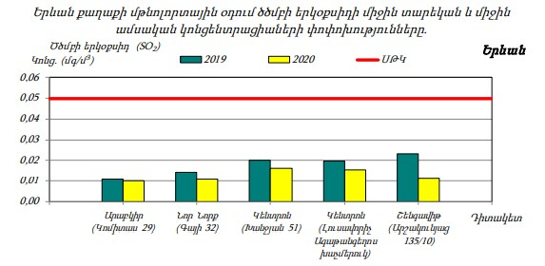
Նկար 21.

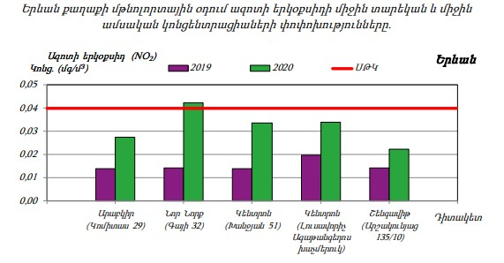
Նկար 22.

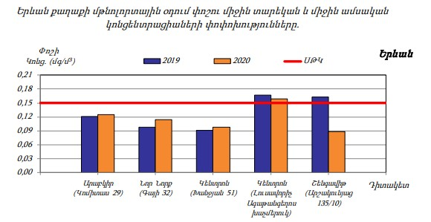
Նկար 23.

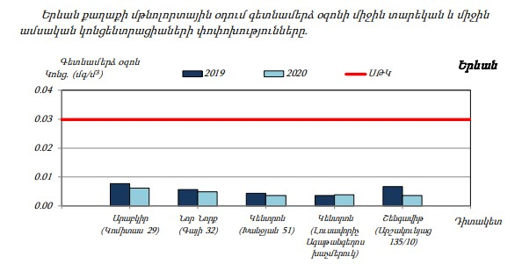
Նկար 24.
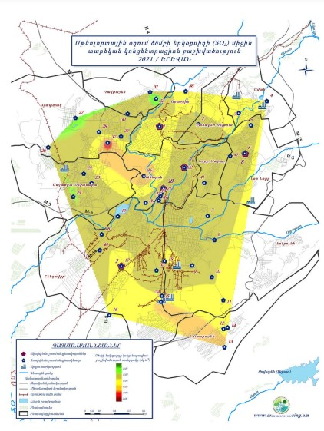
Նկար 25. Մթնոլորտային օդում ծծմբի երկօքսիդի (SO₂) միջին տարեկան կոնցենտրացիոն բաշխվածություն 2021/ Երևան
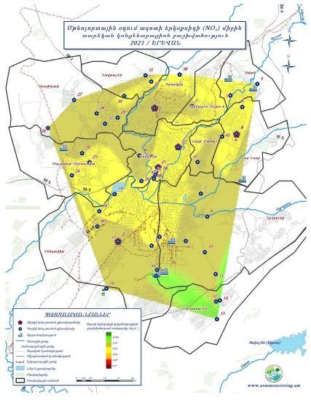
Նկար 26. Մթնոլորտային օդում ազոտի երկօքսիդի (NO₂) միջին տարեկան կոնցենտրացիոն բաշխվածություն 2021/ Երևան

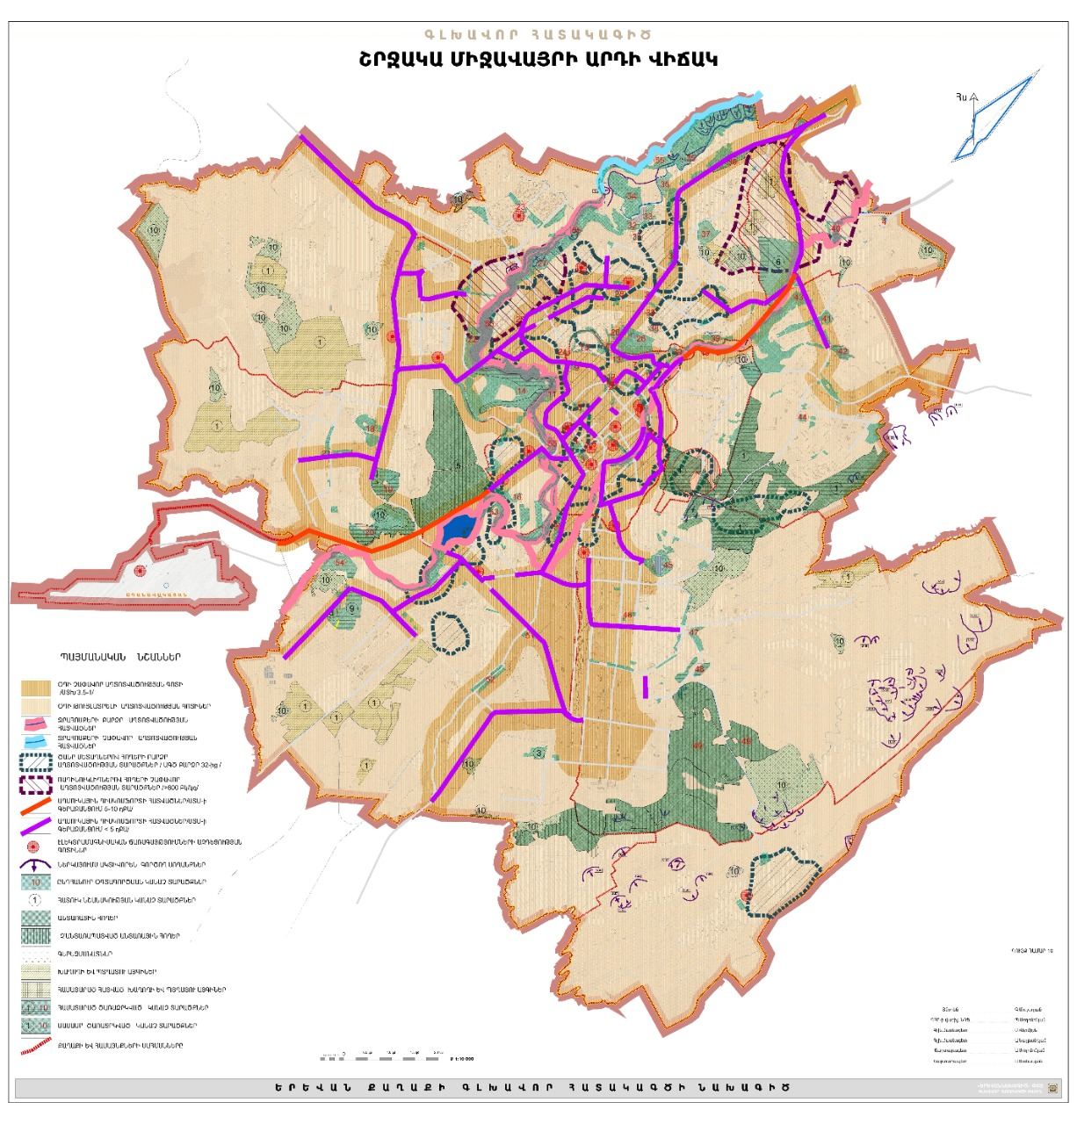
Նկար 27. Երևանի գլխավոր հատակագիծ: «Շրջակա միջավայրի արդի վիճակը»

Ինչպես երևում է «Երևանի գլխավոր հատակագծի Շրջակա միջավայրի արդի վիճակը» նկար 27-ից, Նուբարաշեն վարչական շրջանի ամբողջ տարածքը գտնվում է օդի թույլատրելի ախտոտվածության գոտում:
Նուբարաշեն վարչական շրջանում բնակչության խտությունը կազմում է 5.74 մարդ/հա, ծանր արդյունաբերական խոշոր օբյեկտներ չկան, ինչից կարելի է ենթադրել, որ ավտոտրանսպորտի ազդեցությունը օդային ավազանի վրա էական չէ: Տարածքում օդի աղտոտման հիմնական աղբյուր է հանդիսանում Սովետաշենի աղբանոցը, չնայած այն հանգամանքին, որ գտնվում է Նուբարաշեն վարչական շրջանի սահմաններից դուրս: Աղբավայրում մասնավորապես տարվա չոր ամիսներին չվերահսկվող այրումներից առաջացած ծուխը նպաստավոր քամիների դեպքում կարող է իր ազդեցությունը թողնել օդային ավազանի վրա:
Այրումը որոշ ընդմիջումներով շարունակական բնույթ է կրում: Թափոնների նման այրումը ենթադրում է ցածր ջերմաստիճանի կրակ, որը քիչ թթվածին է սպառում և հետևաբար շատ ծուխ առաջացնում: Նման պայմաններում թունավոր նյութերն ավելի հեշտությամբ են արտադրվում և արտանետվում մթնոլորտ: (Նկար 28): Կուտակված խառը թափոններում (այդ թվում՝ օրգանական բաղադրիչները) տեղի ունեցող չվերահսկվող միկրոկենսաբանական ակտիվությունն առաջացնում է սուլֆատաջրածին (H₂S), որից էլ արտանետվում է կոյուղուն բնորոշ գազը: Ավելին, սուլֆատաջրածինը ծայրահեղ թունավոր է: Ցածր կոնցենտրացիաներն ընկալվում են որպես հոտ, իսկ բարձր կոնցենտրացիաներն ազդում են քթի նյարդային վերջավորությունների վրա:

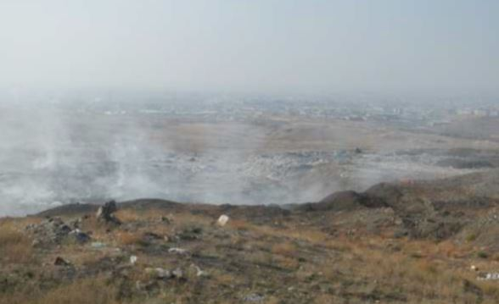
Նկար 28. Նուբարաշենի աղբավայրում չարտոնված այրումից
առաջացած ծխի հետք:

2.4 Աղմուկի մակարդակը

«Պաշտպանություն աղմուկից» շինարարական նորմերով (այսուհետ` նորմեր) սահմանված են պարտադիր պահանջներ, որոնք պետք է պահպանվեն տարբեր նշանակության շենքերի և շինությունների նախագծման, շինարարության և շահագործման, բնակավայրերի հատակագծման և կառուցապատման ընթացքում` աղմուկից պաշտպանության նպատակով, ինչպես նաև արտադրական, բնակելի, հասարակական շենքերում ու բնակելի կառուցապատման տարածքներում ձայնագիտական (ակուստիկ) միջավայրի նորմատիվ պարամետրերն ապահովելու համար:
Հաստատուն աղմուկ ստեղծող տեխնոլոգիական և ինժեներական սարքավորումների աղմուկի բնութագրերն են` ձայնային հզորության մակարդակները` Լw, դԲ, հաճախությունների ութ օկտավային շերտերում` 63-ից մինչև 8000 Հց միջին երկրաչափական հաճախություններով (ձայնային հզորության օկտավային մակարդակները), իսկ ոչ մշտական աղմուկ ստեղծող սարքավորումներինը` ձայնային հզորության համարժեք մակարդակները` Լwհմժ և ձայնային հզորության առավելագույն մակարդակները` Լwառ, հաճախությունների ութ օկտավային շերտերում:
Համաձայն ՀՀՇՆ22-04-2014 «Պաշտպանություն աղմուկից» շինարարական նորմերի դեպի աղմուկի աղբյուրն ուղղված շենքերի համար թույլատրվում է ձայնի համարժեք մակարդակի բարձրացում 5 դԲԱ-ով երթևեկության շերտից 7.5 մ հեռավորության վրա և տրանսպորտային հոսքերի աղմուկի մակարդակը չպետք է գերազանցի ցերեկը՝ 65 դԲԱ, գիշերը՝ 55 դԲ, իսկ առավելագույն մակարդակը՝80 դԲԱ:
Նուբարաշեն վարչական շրջանում բնակչության խտությունը կազմում է 5.74 մարդ/հա, ծանր արդյունաբերական խոշոր օբյեկտներ չկան, ինչից կարելի է ենթադրել, որ ավտոտրանսպորտից առաջացող աղմուկի մակարդակը գտնվում է թույալտրելի սահմաններում:
Վարչական շրջանի տարածքում առկա է հրաձգարան որտեղ պարբերապար իրականացվող կրակային պարաունքնրի ընթացքում հնարավոր է աղմուկի թույլատրելի մակարդակի գերազանցում:

2.5 Հողերի բնութագիրը

Երևանի հողերի տիպը Գորշ կիսաանապատային է, տեղ-տեղ Պալեոհիդրոմորֆ կապակցված հողերի արկայությամբ (Նկար 29.):

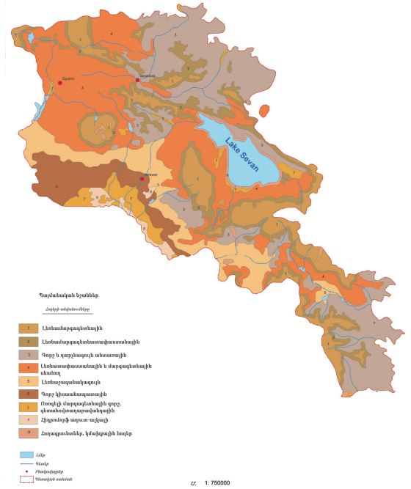
Նկար 29. ՀՀ հիմնական հողատիպերի քարտեզ

Կիսաանապատային գորշ հողեր: Տարածվում են 800-1000 մ բարձրություններում, որոնց բնորոշ են հումուսային հորիզոնի ոչ մեծ հզորություն (25-40 սմ) և հումուսի ցածր պարունակություն (2 %), քարքարոտություն, կմախքայնություն, կարբոնատների զգալի պարունակություն: Կարբոնատային հորիզոնից ցած հանդիպում են ցեմենտացված կարբոնատային և գիպսակիր շերտերը: Տեղ-տեղ նկատվում են աղակալումներ, որոնք ունեն թույլ կլանունակություն (20-30 մգ/էկվ), անբավարար ջրաֆիզիկական հատկություններ` հագեցած հողալկալի հիմքերով (pH=7,5-8,5):
Պալեոհիդրոմորֆ կապակցված հողեր: Տարածվում են Երևան քաղաքին հարող տարածքներում, գտնվում են տարագույն կավերի վրա, բնորոշ են թույլ հումուսացվածությամբ (0,8-1,3 %) և թույլ կարբոնատությամբ (4-12 %), աղակալվածությամբ, ճեղքավորվածությամբ, կավային մեխանիկական կազմով, հիմնային թույլ ռեակցիայով, գիպսացվածությամբ և միջին կլանունակությամբ, խիստ անբարենպաստ ջրաֆիզիկական հատկություններով:
Համայնքում հանդիպում են հողածածկի հետևյալ տիպերը.
- Բաց շագանակագույն խճաքարային տեղ-տեղ կարբոնատային ցեմենտացած,
- Կիսաանապատային գորշ խճաքարային տեղ-տեղ կարբոնատային,
- Պլեոհիդրոմորֆ կապակցված մնացորդային ալկալիացած աղակալած:

Նուբարաշեն համայնքի հողերի փաստացի օգտագործման հաշվեկշիռը (հենակետային)
Աղյուսակ 13
Նուբարաշեն համայնքի հողերի փաստացի օգտագործման հաշվեկշիռը (հենակետային)
Նպատակային նշանակությունը | Հողատեսակ, գործառնական նշանակությունը | Նախագծային տարածք
1 | 2 | 3.00
Գյուղատնտեսական նշանակության հողեր | վարելահող | 0.00
 | բազմամյա տնկարկներ, ընդամենը | 205.2
 | որից՝
 | պտղատու այգի | 205.2
 | խաղողի այգի | 0.00
 | արոտ | 0.00
 | այլ հողատեսքեր | 311.3
 | Ընդամենը | 516.5
Կառուցապատման նշանակության հողեր | բնակելի կառուցապատում | 196.0
 | որից`
 | անհատական կառուցապատում (մենատներ) | 184.86
 | բազմաբնակարան կառուցապատում | 11.15
 | ամառանոցներ | 0.00
 | հասարակական կառուցապատում | 18.52
 | որից՝
 | վարչական | 0.16
 | դպրոցներ և մանկապարտեզներ | 3.67
 | առևտրական և հասարակական սպասարկման | 2.15
 | բուժ-առողջական | 10.22
 | մարզական օբյեկտներ | 0.91
 | ուսումնական կրթական | 1.26
 | մշակութալուսավորչական | 0.15
 | խառը կառուցապատում | 128.39
 | ընդհանուր օգտագործման | 49.71
 | որից՝
 | ընդ. օգտագործման կանաչապատ տարածքներ | 2.70
 | փողոցներ, ճանապարհներ, հրապարակներ | 47.01
 | այլ հողեր | 187.84
 | Ընդամենը | 580.47
Արդյունաբերական, ընդերքօգտագործման և այլ արտ. նշանակ. օբյեկտների հողեր | արդյունաբերական | 16.57
 | գյուղատնտեսական արտադրական | 183.72
 | գիտա-արտադրական | 0.00
 | Ընդամենը | 200.29
Էներգետիկայի, կապի, տրանսպորտի և կոմունալ ենթակառուցվածքների օբյեկտների հողեր | էներգետիկայի | 1.57
 | կապի | 4.92
 | կոմունալ ենթակառուցվածքների | 13.44
 | որից՝
 | կոմունալ | 5.31
 | գերեզմանոցներ | 8.13
 | տրանսպորտի | 0.00
 | Ընդամենը | 19.93
Հատուկ պահպանվող տարածքների հողեր | հատուկ պահպանվող տարածքների | 0.00
 | պատմական և մշակութային | 0.00
 | որից՝
 | պատմամշակութային | 0.00
 | Ընդամենը | 0.00
Հատուկ նշան. հողեր | Ընդամենը | 404.24
Անտառային հողեր | Ընդամենը | 0.00
Ջրային հողեր | Ընդամենը | 2.55
Պահուստային հողեր | Ընդամենը | 0.00
Ընդամենը հողեր |  | 1724.00

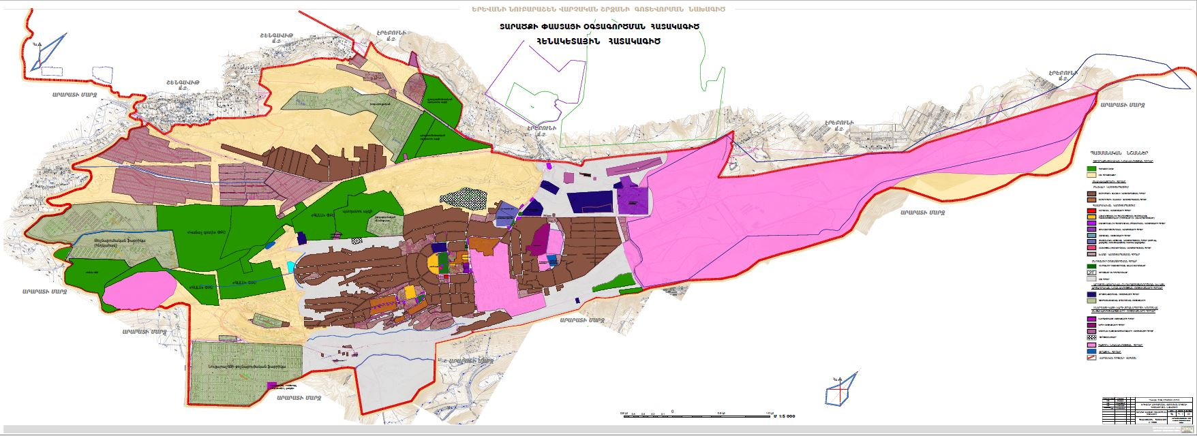
Նկար 30. Նուբարաշեն վարչական շրջանի փաստացի օգտագործման հենակետային հատակագիծ

Ըստ «Գոտևորման նախագծի շրջակա միջավայրի կանխատեսվող վիճակի ուրվագծի» համայնքի կենտրոնական մասում առկա է «Ծանր մետաղներով հողերի միջին աղտոտվածության տարածքներ /ԱԳԾ 16-32/» (տեսա նկար 31):
Ծանր մետաղները, որպես կանոն, կուտակվում են հիմնականում հողի մակերեսային շերտում 0–10 (20) սմ, որտեղ դրանք գտնվում են ինչպես փոխանակային իոնների ձևով, այնպես էլ ոչ փոխանակային` հողի կլանող կոմպլեքսի կողմից ամուր կապված: Ջրալույծ (շարժուն) ձևերի պարունակությունը սովորաբար մեծ չէ, սակայն հողի ուժեղ աղտոտվածության դեպքում ծանր մետաղների շարժուն ձևերի բացարձակ քանակությունը ինքնաբերաբար դառնում է էկոլոգիական վտանգավոր գործոն:
Ծանր մետաղները կուտակվելով հողում խախտում են նրա ֆիզիկաքիմիական հավասարակշռությունը ու պատճառ դառնում մի շարք բացասական փոփոխությունների` փոխվում է pH-ի մեծությունը, քայքայվում է հողի կլանող կոմպլեքսը, խախտվում են միկրոկենսաբանական պրոցեսները, վատթարանում է ջրաօդային ռեժիմը, նվազում է հումուսի պարունակությունը և արդյունքում հողը կորցնում է իր բերրիությունը:
Հողում ծանր մետաղների խտության մեծացմանը զուգընթաց մշակաբույսերում դրանց պարունակությունը նույնպես ավելանում է: Այսինքն, աղտոտված հողերում աճեցրած մշակաբույսերը պարունակում են համեմատաբար մեծ քանակությամբ ծանր մետաղներ, այլ կերպ ասած հողում և բույսերում ծանր մետաղների պարունակության միջև առկա է դրական կորելյացիոն կապ:

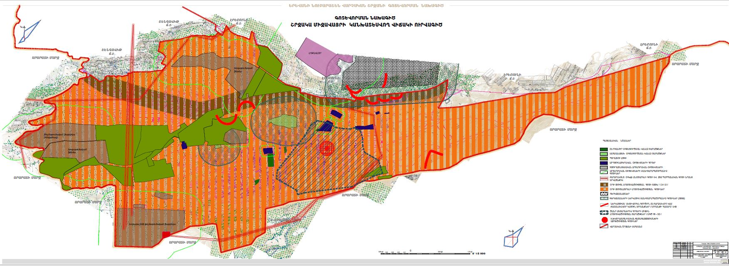
Նկար 31. Նուբարաշեն վարչական շրջանի շրջակա միջավայրի կանխատեսվող վիճակի ուրվագծ

2.6 Մակերևութային և ստորերկրյա ջրահոսքեր

Նուբարաշենի վարչական շրջանի մակերևութային ջրերը թափվում են Գետառ գետ, որը իր հերթին պատկանում են Հրազդանի ջրհավաք ավազանին:
Գետառը սկիզբ է առնում Գեղամա լեռնաշղթայի արևմտյան լանջերից բխող Քառասունակն աղբյուրներից 1570մ բարձրությունից, և, հոսելով հարավ-հարավ-արևմուրք, անցնում է Ավանի ձորահովիտը, ապա մտնում է Նորքի խոր ձորը և անցննելով Երևանի միջով, Շենգավիթի մոտերքում թափվում Հրազդան գետը։ Երկարությունը՝ 24կմ, ավազանը՝ 158կմ²։ Սնումը մթնոլորտային տեղումներից և ստորերկրյա ջրերից է, հորդացումը՝ գարնան ամիսներին։
Գետառ գետի ջրի որակը գետաբերանի հատվածում գնահատվել է «վատ» (5-րդ դաս)՝ պայմանավորված ամոնիում, նիտրիտ, ֆոսֆատ իոններով և վանադիումով: Ջրային ռեսուրսների աղտոտման հիմնական աղբյուրներ են հանդիսանում կոմունալ-կենցաղային, սննդի արդյունաբերության կեղտաջրերը: Գործող մաքրման կայաններում իրականացվում են միայն մեխանիկական մաքրում և կոմունալ-կենցաղային կեղտաջրերն առանց լիարժեք մաքրվելու թափվում են մակերևութային ջրային ռեսուրսներ: Ամբողջապես չմաքրված կոմունալ-կենցաղային կեղտաջրերը իրենց հետ ջրային ռեսուրսներ են տանում մեծ քանակությամբ ազոտային և ֆոսֆորային միացություններ: Չմաքրված կոմունալ-կենցաղային կեղտաջրերի՝ գետին խառնվելու արդյունքում դիտվում է աղտոտվածության աճ` պայմանավորված ամոնիում, ֆոսֆատ և նիտրիտ իոններով:
Աղյուսակ 14
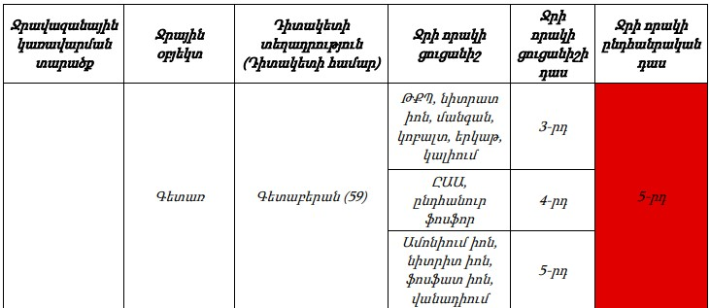
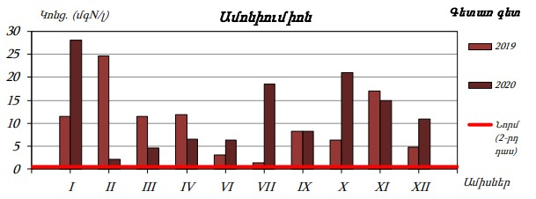
Նկար 32.
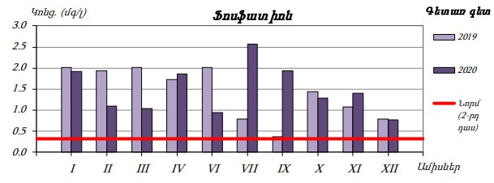
Նկար 33.
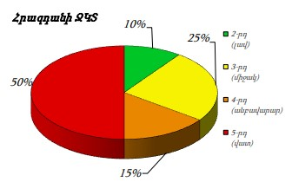
Հրազդանի ՋԿՏ-ը ներառում է Հրազդանի և Քասախի գետավազանները: Այստեղ ջրային ռեսուրսների աղտոտման աղբյուրներ են հանդիսանում հիմնականում կոմունալկենցաղային կեղտաջրերը: 2020 թվականին Հրազդանի ՋԿՏ-ում մակերևութային ջրերի որակի մոնիթորինգն իրականացվել է 20 դիտակետում, որոնցից 10%-ում ջրի որակը գնահատվել է 2-րդ դաս, 25%-ում՝ 3-րդ դաս, 15%-ում՝ 4-րդ դաս և 50%-ում՝ 5-րդ դաս: Աղտոտված գետերից են Քասախը, Գեղարոտը, Հրազդանը, Գետառը և Ծաղկաձորը: Նկար 34
Նուբարաշեն վարչական շրջանի ստորերկրյա ջրերի խորության ուրվագիծը ներկայացված է նկար 35-ում:
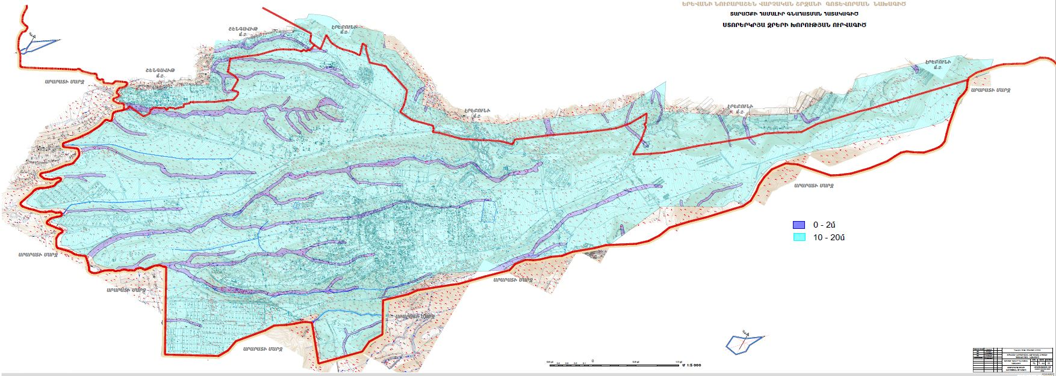
Նկար 35. Նուբարաշեն վարչական շրջանի ստորերկրյա ջրերի խորության ուրվագիծ

2.7 Բուսական և կենդանական աշխարհի նկարագրություն

Համայնքում առկա հաբիթաթները և դրանց շրջակայքը կարող են հիմնականում սահմանվել որպես տարբեր աստիճանի աղքատացմամբ տափաստանային գյուղատնտեսական տարածքներ: Շրջակայքի գյուղական հաբիթաթները ներառում են քարածածկ արոտավայրեր՝ ոչխարների և խոշոր եղջերավոր անասունների համար, նախկին դաշտեր, թթի, ծիրանի և նշի ծառերով այգիներ: Ամենացածրադիր խոնավ հատվածներում կան Tamarix octandra և Arundo donax լոկալ պոպուլյացաներ: Նմանատիպ փոքր մակերեսով խոնավ տարածքներ կան նաև շրջակայքի դաշտերում: Ներքին սահմաններում, գերակայում է տափաստանային բուսականությունը: Որոշ տարածքները պատված են խոտով և խիստ չոր կլիմային բնորոշ խոտադաշտերով: Հարավային լանջի հրաբխային մոխրի և տուֆաքարի վրա առկա է առանձին բուսականություն: Բույսերի վերարտադրության վրա ազդեցություն են թողնում արածող հոտերը և նախիրները:
Որոշ դաշտային հատվածներում բուսական ծակույթն ավելի խիտ է, իսկ բուսականությունն ու եղեգնուտները՝ փարթամ: Այստեղ հողն ավելի խոնավ է: Համայնքի ներքին սահմաններում հազվադեպ կարելի է հանդիպել թփեր և գաճաճ ծառեր: Ավելի հաստ հողային և հումուսային շերտ ունեցող տարածքներում առկա են երաշտադիմացկուն թփեր, օրինակ՝ տամարիսկ (մոշավայրի): Լքված տարածքներում նաև առկա են այլ թփեր և մշակային տեսակի ծառեր: Այդ տարածքների մշակումը դադարեցվել է տասնամյակներ առաջ: Տարածքները պատված են չիչխանի թփերով (Hippophae rhamnoides), թթենիներով (Morus alba), ընկուզենիներով (Juglans regia):
Համայնքի տարածքում և դրա շրջակայքում հատուկ պաշտպանվող բուսատեսակներ չկան:
Համայնքի տարածքում գրանցված են դեգրադացիայի փուլում գտնվող տափաստանային գոտու գյուղատնտեսական հաբիթաթներին բնորոշ կենդանատեսակներ: Հաբիթաթի պայմանները համապատասխանում են բուսականության գոտիների՝ չոր և նորմալ խոնավ պայմաններին: Չոր լանջերին և ավելի բարձր դիրք ունեցող տարածքներին բնորոշ է շատ նոսր բուսականությունը: Այս պայմանները խիստ կարևոր են մորեխների, թիթեռների և խխունջների համար, քանի որ այստեղ կա անողնաշարավորների զգալի բազմազանություն: Սա սնարար հիմք է հանդիսանում սողունների և թռչունների համար: Թռչունների տեսակներից պայմաններն այստեղ նպաստավոր են (աղմուկի հանդեպ ոչ զգայուն) Anthus sp.-ի համար: Անողնաշարավոր ֆաունան ներկայացված է տափաստանային բնորոշ տեսակներով, ինչպիսիք են Calliptamus italicus, Sphingonotus caerulans, Oedipoda caerulans, Stenobothrus sp.: Տափաստանային խոտածածկ տարածքների համար խխունջների տիպիկ տեսակներն Xerolenta obvia-ն և Monacha cantiana-ն:
Այստեղ առկա այգիները նախկին գյուղատնտեսական տարածքներում պահպանված ծառերով միակ տարածքներն են, դրանք բնադրման վայրեր են ճնճղուկների ընտանիքին պատկանող Miliaria calandra և Emberiza sp. Տեսակների համար: Լայն բաց հաբիթաթները որսի համար նպաստավոր տարածքներ են թե այստեղ բնակվող գիշատիչ թռչունների համար, ինչպիսին Milvus migrans է և թե միգրացիայի արդյունքում այստեղ հասած և ձմեռակացի եկած տեսակների համար, ինչպիսին Falco columbarius-ն է: Ենթադրվում է, որ այստեղ կլինեն ևս մի քանի տեսակներ: Դաշտի երկայնքով աճող եղեգնուտները տափաստանային հաբիթաթներ են միգրացիայի արդյունքում այստեղ գտնվող այնպիսի թռչունների համար, ինչպիսիք Emberiza schoeniclus, Motacilla alba, և Hirundo rustica-ն են: Կենդանիները կարող են բնակություն հաստատել նախկին այգիներում, որոնց տարածքներն այսօր չեն օգտագործվում:
Գրականության ուսումնասիրության արդյունքներից կարելի է փաստել, որ բուն համայնքի տարածքում և դրա շրջակայքում հատուկ պաշտպանվող կենդանատեսակներ չկան:

2.8 Պահպանվող տարածքներ

Համայնքում ներառված տարածքում բնության պահպանվող հատվածներ չկան: Համայնքին ամենամոտը գտնվում է «Էրեբունի» արգելոցը: Արգելոցը կազմավորվել է 1981 թվականին՝ Էրեբունի վարչական շրջանի տարածքում, կիսաանապատային և լեռնատափաստանային գոտիների անցումային հատվածում՝ ծովի մակերևույթից 1300-1450մ բարձրություններում՝ դաշտավլուկազգիների վայրի ազգակիցների (մասնավորապես վայրի ցորենների աշխարհում եզակի գենոֆոնդի) պահպանության նպատակով։ Այժմ արգելոցն զբաղեցնում է 118.75 հա տարածք, համաձայն ՀՀ կառավարության 2003 թվականի հուլիսի 3-ի N 827-Ն որոշման:
Բուսական աշխարհն ընդգրկում է բարձրակարգ բույսերի 176 ցեղի և 42 ընտանիքի 278 տեսակ, որոնցից 7-ը գրանցված են ՀՀ Կարմիր գրքում։ Տարածքում հանդիպում են աշխարհում հայտնի վայրի ցորենի 4 տեսակից 3-ը (արարատյան, ուրարտու և միահատիկ)` ներտեսակային մեծ բազմազանությամբ (շուրջ 110 տարատեսակ)։ Վայրի դաշտավլուկազգիներից աճում են նաև վայրի միամյա աշորան (Վավիլովի աշորա), այծակնի և գարու մի քանի տեսակներ, ինչպես նաև շատ հազվագյուտ անքիստ բթաթեփուկը և արևելյան արմատագլխիկը։
Հանդիպում են բազմաթիվ հազվագյուտ տեսակներ` Տուրնֆորի կանգարը, խոշորածածկոց ակտինոլեման և անցողուն հոհենակերիան։ Կիսաանապատային բույսերից տարածված է հաստասռնակ բոշխը, հիմնական մասն զբաղեցնում են դաշտավլուկատարախոտային համակեցությունները, որտեղ գերակշռում են վայրի ցորենները։ Հանդիպում են լեռնաչորասեր բույսեր՝ գազի մի քանի տեսակների գերակշռությամբ։

2.9 Թափոնների կառավարում

Համայնքում աղբահեռացումը կատարվում է կենտրոնացված ճանապարհով: Այդ նպատակով բնակելի շենքերին հարող տարածքներում տեղադրված է 136 աղբաման: Որպես համայնքի աղբավայր ծառայում է Սովետաշենի աղբավայրը:
1,1 միլիոն բնակչություն ունեցող մայրաքաղաք Երևանում ներկայում քաղաքային կոշտ թափոնների մեծ մասը թափվում է քաղաքից 11կմ հարավ-արևելք գտնվող Նուբարաշենի աղբավայրում, ինչպես նաև մի շարք այլ՝ ավելի փոքր աղբավայրերում: Նուբարաշենի աղբավայրը գտնվում է Երևանի կենտրոնից մոտ 12կմ հարավ՝ Էրեբունի և Նուբարաշեն շրջանների հարևանությամբ, զբաղեցնում է 52.3 հա տարածք:
Տարածքում աղբաթափությունը սկսվել է վաղ 1960-ականներին. ըստ հաշվարկների այնտեղ կուտակված են 6-ից 8 միլիոն տոննա կոշտ թափոններ: Ներկա դրությամբ մայրաքաղաքի տարածքից քաղաքային աղբավայր է տեղափոխվում օրական միջին հաշվով շուրջ 1000-1200 տոննա ( տարեկան՝ 365-440 հազար տոննա) կենցաղային և այլ բնույթի աղբ։
Կենցաղային աղբը վերամշակման կամ տեսակավորման չի ենթարկվում, այլ խտացվում և վնասազերծվում է` ծածկվելով 25-30սմ հողի շերտով։ Ներկայումս Նուբարաշենի թափոնակուտակիչում տեղակայված է կենսագազի հավաքման և այրման կայանը, որը նպաստում է աղբավայրում ջերմոցային գազերի արտանետման նվազեցմանը՝ ապահովելով շրջակա միջավայրի սանիտարահիգիենիկ պայմանների բարելավում։ Նուբարաշենի գործող թափոնակուտակիչում՝ մոտ 8 հա տարածքում, գազահավաք սարքերի միջոցով, ուղղահայաց փորված հորատանցքերից հորիզոնական գազատար խողովակով մեթան գազը մղվում է կենտրոնական ուղղահայաց խողովակ (ջահ) և այրվում։ Տարածքը ծածկված է հերմետիկ թաղանթով և հողի շերտով։ Կայանի շահագործման արդյունքում հավաքվում և այրվում է մոտ 350-400 մ³/ժ արտադրողականությամբ կենսագազ: Կենսագազի հավաքման և այրման կայանը Երևան համայնքին է հանձնվել ՄԶՄ ծրագրի շրջանակներում Երևանի քաղաքապետարանի և ճապոնական «Շիմիձու» կորպորացիայի միջև 2009թ. մարտի 10-ին կնված համաձայնագրի արդյունքում: Երևանի քաղաքապետի որոշմամբ այժմ կայանի շահագործումն իրականացնում է «Երևանի քաղաքային նոր աղբավայր» ՓԲ ընկերությունը:
Նուբարաշենի աղբավայրը տեսանելի է Երևանի բարձր կետերից: Քաղաքային ծայրամաս հանդիսանալու պատճառով լանդշաֆտը համարվում է հետաքրքրություն չներկայացնող: Մեկ այլ գործոն է աղբավայրից արտանետվող հոտը:

2.9.1. Գերեզմանատներ

Նուբարաշեն համայնքում տեղակայված է թվով 2 հատ գերեզմանատուն, ընդհանուր 8.13 հա տարածքում: Գերեզմանատները գործող են:
Գերեզմանատների համար նախատեսված սանիտարա-պաշտպանիչ գոտին 300մ ապահովված չէ:
Առաջարկվում է գերեզմատների պարսպապատումը ՍՊԳ-ի չափերով հետագա հողարկավորումների ընթացքում այն չխախտելու համար:

2.9.2. Նուբարաշենի թունաքիմիկատների գերեզմանոց

Նուբարաշենի թունաքիմիկատների գերեզմանոցը կառուցվել է 1975թ. ՀԽՍՀ Մինիստրների Խորհրդի որոշմամբ, երբ մի շարք պեստիցիդներ` օրինակ, դիքլորդիֆենիլ-տրիքլորէթանը (ԴԴՏ), իսկ հետագայում նաև հեքսաքլորցիկլոհեքսանը (ՀՔՑՀ), որոնք կայուն օրգանական աղտոտիչներ (ԿՕԱ) են, արգելվեցին համընդհանուր կերպով, այդ թվում նախկին Խորհրդային Միության (ԽՄ) տարածքում։ Այն նախատեսված է եղել ժամկետանց, ինչպես նաև կայուն քլորոօրգանական քիմիկատների թաղման եւ հետագայում ոչնչացման համար:
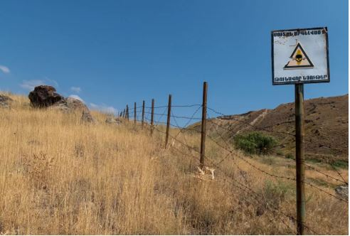 | 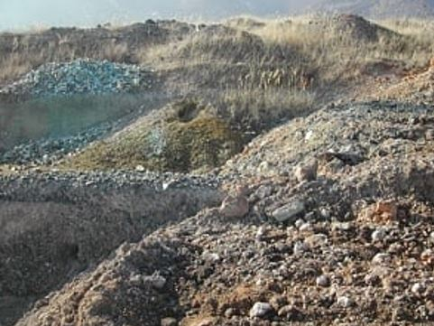
Նկար 36. Նուբարաշենի թունաքիմիկատների գերեզմանոց

Նուբարաշենի թունաքիմիկատների գերեզմանոցը Հայաստանում ստեղծվել է Երևան քաղաքի հարավ-արևելյան եզրամասում՝ Էրեբունի վարչական շրջանի սահմաններում, Ողջաբերդ-Գեղադիր ավտոճանապարհից 5կմ հարավ-արեւմուտք հատվածում: Զբաղեցնում է 0.8հա ցանկապատված տարածք և տեղաբաշխված է որպես արոտավայր օգտագործվող համայնքային հողերի վրա՝ հեռավոր մեղմաթեք լանջին: Գերեզմանոցը գտնվում է սողանքային գոտում եւ արդեն տեղաշարժվել է 10 մետրով:
Նուբարաշենի թունաքիմիկատների գերեզմանոցում պահվում է 512 տոննա թունաքիմիկատներ, որոնք պետք է տարհանվեն և պահեստավորվեն: Գերեզմանոցում թունաքիմիկատների փաթեթավորումը քայքայված է, գերեզմանոցը գտնվում է ակտիվ սողանքային գոտում և իրենից վտանգ է ներկայացնում ջրերի և մոտակա բնակավայրերի համար: Գերեզմանոցի անմիջական հարևանությամբ գտնվում է Էրեբունի արգելոցը, որտեղ պահպանվում է վայրի ցորենների աշխարհում եզակի գենոֆոնդը:
Նուբարաշենի թունաքիմիկատների գերեզմանոցի արտափորման, տարհանման և մաքրման համար նախկինում ներկայացվել է նախագիծ: Համաձայն դրա՝ Նուբարաշենի թունաքիմիկատների գերեզմանոցի չեզոքացման համար կպահանջվի ավելի քան 7 տարի:
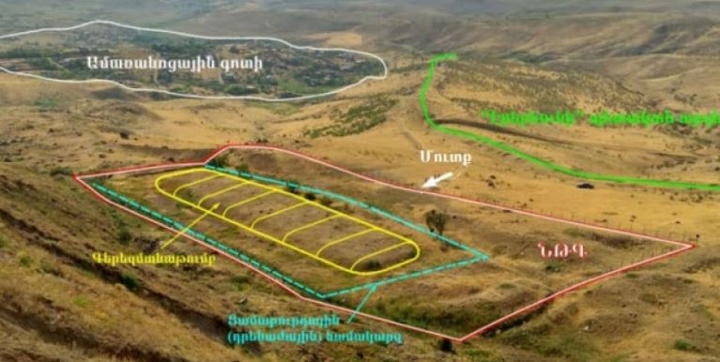
Նկար 37. Նուբարաշենի թունաքիմիկատների գերեզմանոց

Նախագծի պատվիրատուն ՄԱԿ-ի Զարգացման ծրագիրն է, ձեռնարկողը՝ «Հայ կանայք հանուն առողջության և առողջ շրջակա միջավայրի» ՀԿ-ն, նախագիծը կազմել են չեխական Deconta ու Geotest ընկերությունների կոնսորցիումը և «ԷՅ ԹԻ ԷՄ ԷՍ Սոլյուշնս» ՍՊԸ-ն:
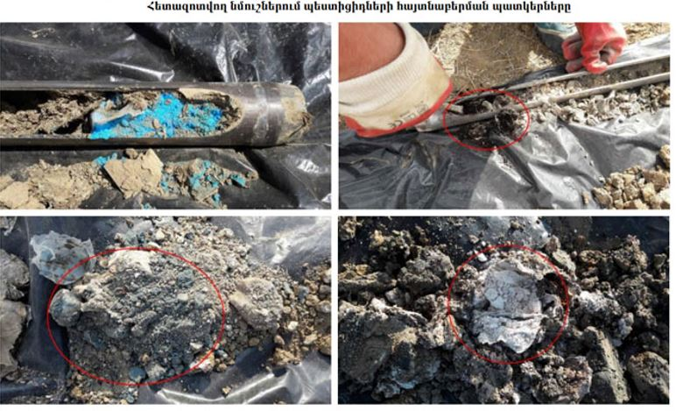
Նկար 38. Հետազոտվող նմուշներում պեստիցիդների հայտնաբերման պատկերը

Նախագծով նախատեսված է`
- խիստ աղտոտված կայուն օրգանական աղտոտիչներ (ԿՕԱ) պարունակող պեստիցիդների և ժամկետանց պեստիցիդների բնապահպանորեն անվտանգ հեռացումը Նուբարաշենի թունաքիմիկատների գերեզմանոցից՝ տարածքից դուրս տնօրինման նպատակով,
- մնացորդային աղտոտվածության և հավանականորեն աղտազերծված հողերի ապահով պարփակումը տեղում,
- վերականգնել տարածքը համաձայնեցված ապագա հողօգտագործման համար պիտանի տեսքով, ներառյալ տարածքի կայունացումը՝ նպատակադրվելով կանխել կամ նվազեցնել երկրատեխնիկական անկայունության հետ կապված ապագա ռիսկերը։
- արխիվային փաստաթղթերից հայտնի է դարձել, որ թունաքիմիկատների թաղման կառույցը բաղկացած է եղել 5մ խորությամբ և 120մ х 20մ ընդհանուր մակերեսով չորս ուղղանկյուն, կավով երեսպատված և ծածկված խցերից: 2010 թ.-ին կայունությունը բարձրացնելու նպատակով՝ թունաքիմիկատների սկզբնական թաղման տարածքում և ենթամակերեսային սողանքի մոտավոր հատվածում տեղադրվել է ավելի ընդարձակ վերնածածկ, որը կազմված է հողային զանգվածից և սինթետիկ թաղանթից:
- գերեզմանոցի մարմինը կազմված է հինգ խցերից (սկզբնապես ենթադրվող չորսի փոխարեն): Առաջին, երկրորդ և երրորդ խցերը լիովին ծածկված են թմբով։ Չորրորդ խուցը մասամբ ծածկված է թմբով, իսկ հինգերորդը գտնվում է թմբից դուրս։ Երթադրվում է, որ 5-րդ խուցը ստեղծվել է ավելի ուշ՝ որպես արտահերթ միջոցառում։ Առաջին խուցը պարունակում է խոնավ պեստիցիդներ, հավանաբար անջրաթափանց է և պարփակված է բետոնե կոնստրուկցիայով։ Երկրորդ, երրորդ, չորրորդ և հինգերորդ խցերը պարունակում են չոր պինդ պեստիցիդներ և ըստ էության իրենցից ներկայացնում են բնական կավի/կավավազահողի մեջ փորված փոսեր, այլ ոչ թե հատուկ այդ նպատակի համար կառուցված պարփակման հորեր։
- Գրանցված է, որ տարածքում տեղակայվել են 33 տարբեր օրգանական և անօրգանական պեստիցիդներ և ագրոքիմիկատներ:
- Բացի նախորդ տարիներին իրականացված հետազոտություններից, 2017 թ.-ին իրականացվել է նոր, ավելի մանրակրկիտ հետազոտություն: Վերլուծությունները ցույց են տվել, որ խցերում թաղված են եղել լայն սպեկտրի քիմիական նյութեր, որոնց գերակշիռ մասը կազմում են ծծումբը, ԴԴՏ-ն և դրա մետաբոլիտները (ԴԴԵ, ԴԴԴ) և ՀՔՑՀ-ն: Կարբարիլը/սևինը հայտնաբերվել է մեծ քանակությամբ: Կան նաև պղնձի, ֆոսֆորի, ցինկի և մկնդեղի պարունակություններ՝ տարբեր խտություններով:
- Արձանագրվել է, որ քիմիական նյութերի միայն մի մասն է գտնվում խցերում և դրա շրջակայքում: Գերեզմանաթմբին հարող տարածքում հանդիպում են հատկապես ՀՔՑՀ-ի և ԴԴՏ-ի քանակություններ, ներառյալ դրանց քայքայման արգասիքները, ինչպես նաև առկա են ծծմբի և ցինկի մնացորդային քանակներ:
- Գերեզմանոցի ցանկապատված տարածքի սահմաններից դուրս հայտնաբերվել են միայն ԴԴՏ-ի և դրա քայքայված մետաբոլիտների պարունակություններ:
- Նախատեսվում է 5 փուլով իրականացնել թունաքիմիկատների գերեզմանոցի չեզոքացման նախագիծը:
- Արտափորման աշխատանքներն իրականացվելու են մասամբ փոքր էքսկավատորի միջոցով, մասամբ ձեռքով՝ վակուում վրանով ծածկված հատվածում: Արտափորման ենթակա թունաքիմիկատների և աղտոտված հողերի ընդհանուր գնահատված զանգվածը կազմում է 13655 տ:

Նախագծի բարեհաջող իրականացման արդյունքում հնարավոր կլինի՝
- ազդակիր համայնքների բնակչության առողջական ռիսկերի նվազեցում,
- սողանքի ակտիվացման դեպքում, թափոնի և աղտոտման տարածման և Երևան քաղաքի համար մեծ ռիսկի վերացում,
- տարածքին հարող ճանապարհների բարեկարգում և այլ ենթակառուցվածքների զարգացում,
- շրջակա տարածքների սոցիալ-տնտեսական կարգավիճակի հնարավոր բարելավում և վարկանիշի» բարձրացում,
- հարևանությամբ գտնվող ամառանոցային գոտու հնարավոր ակտիվացում
- Երևանի մերձակայքում վտանգավոր նյութերի օջախի վերացում, լանդշաֆտի վերականգնում,
- հարակից «Էրեբունի» արգելոցի վրա ազդեցության նվազեցում և գրավչության բարձացում,
- ջրային (ստորգետնյա և մակերևութային) ռեսուրսների աղտոտվածության աստիճանի նվազեցում, հետագա աղտոտման կանխում,
- հողերի աղտոտվածության աստիճանի նվազեցում,
- կենդանական և բուսական աշխարհի վերականգնում:

2.10 Կանաչապատման համակարգը

Նուբարաշեն համայնքի կանաչապատումը սկսվել է անցյալ դարի 30-ական թվականներից՝ համայնքի կառուցման հետ միարժամանակ: Այդ ժամանակահատվածում են սկսվել զբոսայգիների, պուրակների, փողոցների կանաչապատման աշխատանքները:
Այս պահին վարչական շրջանի կանաչապատ տարածքները կազմում են 2.7 հա, փողոցների սիզամարգերը՝ 0.0186 հա, պուրակները՝ 0.16 հա, 4 զբոսայգի, առկա է 1549 ծառ:
Նուբարաշեն համայնքի համար տարբեր ֆունկցիոնալ նշանակության կանաչ տնկարկների բաշխումը և բնակչության ապահովվածությունը բերվում է աղյուսակ 15-ում:

Տարբեր ֆունկցիոնալ նշանակության կանաչ տնկարկների մակերեսները
(հա և բնակչության ապահովվածությունը (մ²/մարդ)
Աղյուսակ 15
Կանաչ զանգվածների ֆունկցիոնալ նշանակությունը | Ընդհանուր կանաչ զանգված
 | հա | մ²/մարդ
1. Ընդհանուր օգտագործման | 2.7 | 2.73
2. Սահմանափակ օգտագործման | 86.9 | 87.77
3. բազմամյա տնկարկներ (պտղատու այգիներ) | 205.2 | 207.27
Ընդամենը | 294.8 | 297.77

- Ընդհանուր օգտագործման կանաչապատմանն են վերագրվում՝ համայնքային զբոսայգիներն ու պուրակները, որոնք նախատեսված են համայնքի բնակչության կարճատև հանգստի կազմակերպման համար:
- Սահմանափակ օգտագործման կանաչապատմանն են վերագրվում՝ տարբեր հասարակական նշանակության ու արտադրական ձեռնարկությունների տարածքներում գտնվող կանաչապատ զանգվածները:
- Հատուկ նշանակության կանաչապատմանն են վերագրվում՝ սանիտարապաշտ-պանական նպատակներով իրականացված կանաչապատ զանգվածները, այդ թվում նաև փողոցների ու մայրուղիների մայթերի եզրերի կամ երթևեկելի մասի բաժանիչ շերտերի կանաչապատումը:
Ինչպես երևում է աղյուսակ 15-ից, 1 շնչին ընկնող ընդհանուր օգտագործման կանաչ տարածքների մակերեսը զգալիորեն ցածր է ՀՀ կառավարության 2018թ. փետրվարի 8-ի N108-Ն որոշմամբ հաստատված նորմայից՝ 10մ²/մարդ /մեծ, խոշոր և խոշորագոյն քաղաքներ/:
Ինչպես երևում է աղյուսակից, ապահովվության ցուցանիշը չափազանց ցածր է (2.73 մ²/մարդ, 10 մ²/մարդ նորմայի փոխարեն):
Բնակչության ներկայիս թվաքանակի պայմաններում Նուբարաշեն համայնքում ընդհանուր օգտագործման կանաչ մակերեսների դեֆիցիտը նորմատիվային ցուցանիշի համեմատությամբ կազմում է 7.2 հա կամ 7.27 մ²/մարդ:
Հեռանկարում, համայնքի բնակչության կանխատեսվող թվաքանակի պայմաններում (12.5 հազար մարդ), ընդհանուր օգտագործման կանաչ տարածքների բնակչության ապահովության դեֆիցիտը կկազմի 9.8 հա կամ 7.84 մ²/մարդ:

2.11. Ճարտարագիտական ենթակառուցվածքներ.

2.11.1 Ջրամատակարարում

Նուբարաշեն վարչական շրջանում Նուբարաշեն բնակավայրի համար մշակվում է Գլխավոր հատակագիծ՝ 1724 հա մակերեսով և 12.5 հազ․ մարդ հեռանկարային բնակչությամբ: Բնակավայրի 80%-ը աապահովված է ջրամատակարարման ցանցով՝ Փ25-600 մմ խողովակաշարերով, որի 60%- ը մետաղական է, իսկ 40%-ը՝ պոլիէթիլենե՝ Փ50-200մմ խողովակաշարերով: Վերջիններիս վերակառուցվել են անցած 5 տարիների ընթացքում: Խողովակաշարի թաղման միջին խորությունը հողի նիշից կազմում է 0.9-1.2մ՝: Փողոցների հանգուցային մասերում նախատեսված են փականային հորեր, որոնցում տեղադրված են համապատասխան տրամագծի սողնակներ կամ փականներ: դրանցով կարգավորվում է ջրամատակարարման ցանցի աշխատանքային ռեժիմը, քանի որ ջրամատակարարումը բնակավայրին տրվում է գրաֆիկով: Բնակավայրը սնվում է Նուբարաշենի վերին գոտում գտնվող 1000մ³ ՕԿՋ-ից: ՕԿՋ-ից ջուրը բաշխվում է 6 ուղղություններով փակուղային տարբերակով միացվում բնակավայրի ցանցին: Նախկինում կառուցված մետաղական խողովակները գտնվում են անմխիթար վիճակում: «Վեոլիա Ջուր՚» ՓԲԸ-ի կողմից պլանավորված է մետաղական խողովակները 5 տարվա ժամանակահատվածում փոխարինել պոլիէթիլենե խողովակներով, քանի որ պողպատե խողովակներում առկա են 15-20%-ի չափով ջրի կորուստներ՝ վնասվածության պատճառով:
Փողոցների 60%-ը ասֆալտապատ է, իսկ 40%-ը հողային ճանապարհ է: Նոր հատկացված հողատարածքներում ջրամատակարարման ցանցը բացակայում է, այն իրականացվում է անհատական մոտեցումներով՝ բնակիչների կողմից:

2.11.2 Ջրահեռացման ցանց

Բնակավայրը կոյուղացված է 50 %-ը, իսկ մնացած փողոցներում և հարակից հատկացված հողակտորներում բացակայում են ջրահեռացման ցանցերը, որոնցում նախատեսված են տեղական սեպտիկ հորեր իրենց հողակտորներում: Գոյություն ունեցող ցանցը բախկացած է Փ150-500մմ կերամիկական և ազբոցեմենտե խողովակներից, որոնց 15-20%-ը գտնվում է անմխիթար վիճակում՝ մասնակի սողանքների և վթարային տեղամասերի պատճառով: Վերջին 2 տարվա ընթացքում հին խողովակաշարերը 15-20% խողովակաշարերը փոխարինվել են ակոսավոր պոլիէթիլենե խողովակներով՝ Փ150-500մմ: Թաղման միջին խորությունը հողի նիշից՝ 1.5-2.0 մ: Ջրահեռացման ցանցերի վրա նախատեսված են դիտահորեր՝ միացման կետերում, հանգուցային կամ անկյունային կետերում և նորմատիվային հեռավորությունների վրա՝ ցանցում ստուգումներ կատարելու և հետագա շահագործման համար: Ջրահեռացման ցանցերը չունեն կենտրոնացված հեռացում, այն ճուխավորումներով լցվում են բնակավայրի ստորին մասով անցնող կիրճի մեջ:

2.11.3 Անձրևաջրերի հեռացման ցանց

Բնակավայրը ապահովված է անձրևաջրերի հեռացման ցանցով՝ մոտ 30 %-ի չափով: Այն իրականացված է հիմնական կենտրոնական փողոցներում, իսկ մնացած փողոցներում, որոնց ջրերը մասնակի ցանցի միջոցով հեռացվում են մոտակա առուների և կիրճի մեջ, ցանցերի վրա նախատեսված են անձրևաորսիչներ և դիտահորեր: Հարակից հատկացված հողակտորներում նույնպես բացակայում են անձրևաջրերի հեռացման ցանցերը, որոնց ջրերը հեռացվում են մոտակա առուները կամ սիզամարգերի մեջ: Գոյություն ունեցող ցանցը բախկացած է Փ200-400մմ կերամիկական և ազբոցեմենտե խողովակներից, որոնց 15-20%-ը գտնվում է անմխիթար վիճակում՝ մասնակի սողանքների և վթարային տեղամասերի պատճառով: Վերջին 2 տարվա ընթացքում հին խողովակաշարերը 15-20% խողովակաշարերը փոխարինվել են ակոսավոր պոլիէթիլենե խողովակներով՝ Փ200-300մմ: Թաղման միջին խորությունը հողի նիշից՝ 0.8-1.40 մ: Անձրևաջրերի ցանցերի վրա նախատեսված են դիտահորեր՝ միացման կետերում, հանգուցային կամ անկյունային կետերում և նորմատիվային հեռավորությունների վրա՝ ցանցում ստուգումներ կատարելու և հետագա շահագործման համար:

2.11.4 Ոռոգման ցանց

Բնակավայրը ապահովված է ոռոգման ցանցով՝ մասնակի, հիմնականում կենրոնական փողոցներում, որոնցով ոռոգվում են բարեկարգված այգիները, սիզամարգերը, փողոցներում՝ մայթերին հարող մասերոմ՝ կանաչ զանգվածները: Ոռոգման ցանցի ջրամատակարարումը իրականացվում է բնակավայրի վերին մասում գտնվող ջրանցքից՝ պոմպի միջոցով: Ցնացերի համար նախաատեսված են պողպատե և պոլիէթիլենե խողովակներ՝ Փ50-200մմ: Ցանցերի հանգուցային մասերում նախատեսված են փականներ կամ սողնակներ՝ ըստ տրամագծերի և ճյուղավորումների վրա՝ ջրցան ծորակներ, Փ20-25 մմ, մասնակի տեղամասերում՝ առանցքային ցայտիչներ՝ Թ15-20մմ: Նախագծային աշխատանքները կատարված են ՀՀ-ում գործող նորմերի և կանոնների համաձայն:

2.11.5 Էլեկտրամատակարարում

Երևանի Նուբարաշեն վարչական շրջանի էլեկտրական ցանցը հանդիսանում է որպես Հայաստանի Էլեկտրական Ցանցեր ՓԲ ընկերության Երևան քաղաքի Հարավ շահագործման և իրացման մասնաճյուղի մաս:
Բնակավայրը սնվում է Էրեբունի-2` 110կՎ համակարգի իջեցնող ենթակայանից:
Նշված կենտրոններից 6կՎ հիմնականում ստորգետնյա գծերով մատակարարվում են բնակավայրին՝ տարբեր նշանակության և կազմվածքի 4-5 ենթակայաններին, որոնցից իրականացվում է բնակավայրի էլեկտրամատակարարումը ստորգետնյա և վերգետնյա ցանցերով՝ համապատասխան կտրվածքներով: Վերը նշված ենթակայաններից է իրականացվում նաև փողոցային լուսավորությունը:
ՀԷՑ ՓԲ ընկերության 2017թ-ի ներդրումային ծրագրով վարչական շրջանում կառուցվել և շահագործման են հանձնվել 4.01կմ ընդհանուր երկարության ստորգետնյա մալուխային գծեր,այդ թվում-6կՎ-3.13կմ, 0.4կՎ-0.88կմ:
Ներկայացվող հատակագծի վրա տեղադրված են վարչական շրջանի տարածքում գործող իջեցնող ենթակայանները և վերջիններիս միջև 6կՎ մալուխային ցանցը:

2.11.6 Հեռախոսակապ

Ներկայումս Նուբարաշեն վարչական շրջանի ստացիոնար հեռախոսակապը իրականացվում է 23-24 և 28 ԱՀԿ-ների միջոցով:
Առաջիկայում այս շրջանում TEAM ՓԲԸ կողմից խոշոր ներդրումային ծրագրեր չեն նախատեսվում: Կատարմում են ընթացիք վերանորոգման, ինչպես նաև նոր օբյեկտների գործող ցանցին միացման աշխատանքները:

2.11.7 Գազամատակարարում

Նուբարաշեն վարչական շրջանի համակարգում գազամատակարարման ցանցի մոտ 60%-ով իրականացված է՝ ստորգետնյա և վերգետնյա խողովակաշարերով: Գազամատակարարումը իրականացվում է նուբարաշենի հոգեբուժարանի դիմացով անցնող միջին ճնշման Փ426 x 6 մմ գազատարից: Փ219 x6 մմ ստորգետյա տեղադրումով՝ մինչև բնակավայրի սկբնամաս, որից հետո գազատարը տեղադրված է վերգետնյա հենարանների վրայով՝ Փ32 x 3 - Փ159 x 4 մմ խողովակներով, միջին բարձրությամբ 1.5-2.0 մ, իսկ փողոցների և բնակելի տների մուտքերի մասերում բարձրացվում է 5 մ․՝ տրանսպորտային անցումներ ապահովելու համար:
Վերգետնյա խողովակաշարը բախկացած է պողպատե խողովակաշարից, իսկ ստորգետնյա հատվածներում՝ մասնակի պոլիէթիլենային խողովակներից: Միացման կետից 500 մ շառավիղով նախատեսված են գազի կարգավորիչ պահարաններ, որտեղ միջին ճնշման գազատարը վերացվոծվում է ցածր ճնշման գազատարի, որտեղից իրականացվում է սպառողների գազամատակարարումը: Միացման հանգույցներում նախատեսված են փականներ կամ սողնակներ, իսկ սպառողների համար նախատեսված են հաշվիչ պահարաններ՝ վերգետյա տեղադրումով: Ստորգետնյա գազատարները իրականացնելու ժամանակ նախատեսել պղինձե լար և ժապավեն:
Վերգետնյա տեղադրվող խողովակաշարերը կառուցելուց հետո կատարել ցանցի փորձարկում և փչամաքրում: Բացի դրանից, զոդման հանգույցներում անհրաժեշտ է կատարել ուլտրամանուշակագույն ճառագայթներով լուսանկարում: Խողովակաշարերը և հենարանները անհրաժետ է ներկել յուղաներկով 2 անգամ:
Հեռանկարում գազամատակարարման համակարգում նախատեսված է վթարային գազատարների վերատեղադրման աշխատանքներ՝ 10-20 %-ով:

3. ՆՈՒԲԱՐԱՇԵՆ ՀԱՄԱՅՆՔԻ ՖՈՒՆԿՑԻՈՆԱԼ ԳՈՏԻԱՎՈՐՈՒՄԸ

3.1. Տարածքի գոտիավորումը

Հատակագծային ստրուկտուրայի, համալիր տրանսպորտային համակարգի, ինժեներական ենթակառուցվածքների և ընդհանուր օգտագործման կանաչ տարածքների կատարելագործման հետ միաժամանակ, գոտիավորման նախագծով նախատեսվում են՝
- Սանիտարա–պաշտպանիչ գոտիների կազմակերպում, բարեկարգում և կանաչապատում,
- Խախտված տարածքների վերականգնում:
Նուբարաշեն համայնքի հողերի փաստացի օգտագործման հեռանկարային հաշվեկշիռը բերված է աղյուսակ 16.-ում:
Աղյուսակ 16
Նուբարաշեն համայնքի հողերի փաստացի օգտագործման հաշվեկշիռը (հեջանկարային)
Նպատակային նշանակությունը | Հողատեսակ, գործառնական նշանակությունը | Նախագծային տարածք
1 | 2 | 3.
Գյուղատնտեսական նշանակության հողեր | վարելահող | 0.00
 | բազմամյա տնկարկներ, ընդամենը | 212.31
 | որից՝
 | պտղատու այգի | 212.31
 | խաղողի այգի | 0.00
 | արոտ | 0.00
 | այլ հողատեսքեր | 177.73
 | Ընդամենը | 390.05
Կառուցապատման նշանակության հողեր | բնակելի կառուցապատում | 143.99
 | որից`
 | անհատական կառուցապատում (մենատներ) | 134.27
 | բազմաբնակարան կառուցապատում | 9.72
 | ամառանոցներ | 0.00
 | հասարակական կառուցապատում | 25.56
 | որից՝
 | վարչական | 0.16
 | դպրոցներ և մանկապարտեզներ | 6.43
 | առևտրական և հասարակական սպասարկման | 6.42
 | բուժ-առողջական | 10.22
 | մարզական օբյեկտներ | 0.91
 | ուսումնական կրթական | 1.26
 | մշակութալուսավորչական | 0.15
 | խառը կառուցապատում | 141.03
 | ընդհանուր օգտագործման | 259.19
 | որից՝
 | ընդ. օգտագործման կանաչապատ տարածքներ | 199.22
 | փողոցներ, ճանապարհներ, հրապարակներ | 59.98
 | այլ հողեր | 147.69
 | որից՝
 | այլ հողեր | 35.24
 | բուֆեռային գոտի 1 | 31.77
 | բուֆեռային գոտի 2 | 80.67
 | Ընդամենը | 717.47
Արդյունաբերական, ընդերքօգտագործման և այլ արտ. նշանակ. օբյեկտների հողեր | արդյունաբերական | 6.01
 | գյուղատնտեսական արտադրական | 183.72
 | գիտա-արտադրական | 0.00
 | Ընդամենը | 189.74
Էներգետիկայի, կապի, տրանսպորտի և կոմունալ ենթակառուցվածքների օբյեկտների հողեր | էներգետիկայի | 1.57
 | կապի | 4.92
 | կոմունալ ենթակառուցվածքների | 13.44
 | որից՝
 | կոմունալ | 5.31
 | գերեզմանոցներ | 8.13
 | տրանսպորտի | 0.00
 | Ընդամենը | 19.93
Հատուկ պահպանվող տարածքների հողեր | հատուկ պահպանվող տարածքների | 0.00
 | պատմական և մշակութային | 0.00
 | որից՝
 | պատմամշակութային | 0.00
 | Ընդամենը | 0.00
Հատուկ նշան. հողեր | Ընդամենը | 404.24
Անտառային հողեր | Ընդամենը | 0.00
Ջրային հողեր | Ընդամենը | 2.55
Պահուստային հողեր | Ընդամենը | 0.00
Ընդամենը հողեր |  | 1724.00

3.2 Բնաէկոլոգիական և սանիտարահիգիենիկ սահմանափակումների համակարգը

Նուբարաշեն համայնքի գոտիավորման նախագծում սանիտարա-պաշտպանիչ գոտիների և սանիտարական խզման (разрыв) չափերը ընդունված են համաձայն ՍՆ և Կ 245-71 «Արդյունաբերական ձեռնարկությունների նախագծման սանիտարական նորմաները:
- Էլեկտրաենթակայանների ՍՊԳ-ի չափերը ընդունված է 10մ:
- Էլեկտրահաղորդման գծերի ՍՊԳ-ի չափերը ընդունված է 10մ:
*- գետնի վրա եզրային լարերի պրոեկցիայի հեռավորությունը:
- Մայրուղային գազատար խողովակաշարերի ՍՊԳ-ի չափերը ընդունված է 20մ:
- Գերեզմանատների համար ՍՊԳ-ն ընդունված է 300 մ:
- Աղբահավաք վայրերի համար ՍՊԳ-ն ընդունված է 300 մ:
- Արտադրական օբյեկտների ՍՊԳ-ի չափերը ընդունված են 300 մ:
- Խոզաբուծական և թռչնաբուծական ֆաբրիկաների համար ՍՊԳ-ի չափերը ընդունված են 300 մ:
- Ռադիոկենտրոնի համար ՍՊԳ-ի չափերը ընդունված են 120 մ:

Նուբարաշեն համայնքի գոտիավորման նախագծով նախատեսվող սանիտարա-պաշտպանիչ գոտիների և սանիտարական խզման (разрыв) չափերի, ինչպես նաև հողերի փաստացի օգտագործման հեռանկարային հաշվեկշիռի ուրվագծերը ներկայացված են նկար 39-ում:
Ինչպես երևում է նկար 39-ից, Նուբարաշեն համայնքի գոտիավորման նախագծով առաջարկվում է կազմակերպել երկու բուֆեռային գոտի.
- Բուֆեռային գոտի 1 (բնակելի և հասարակական կառուցապատման տարածքներ, որոնց կարգավիճակը ենթակա է հետագա ճշգրտման) - 31.77 հա ընդհանուր մակերեսով:
- Բուֆեռային գոտի 2 (արդյունաբերական, կոմունալ օբյեկտների, գերեզմանոցների շուրջ սանիտարապաշտպանիչ կանաչ գոտի) - 80.67 հա ընդհանուր մակերեսով:

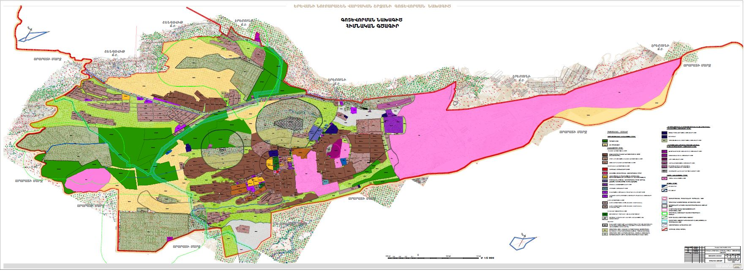
Նկար 39. Նուբարաշեն վարչական շրջանի գոտևորման նախագծի հիմնական գծագիր
ԳՈՐԾԱՌՆԱԿԱՆ ԳՈՏԻՆԵՐԻ ԱՆՎԱՆՈՒՄՆԵՐԸ, ԴՐԱՆՑ ՀԱՊԱՎՈՒՄՆԵՐԸ (ԴԱՍԻՉՆԵՐԸ) ԵՎ ԳԾԱԳՐՈՒՄ ՊԱՅՄԱՆԱԿԱՆ ՆՇԱՆՆԵՐԸ

Աղյուսակ 17
հապավումը և պայմանական նշանը գծագրում | Գործառնական գոտու անվանումը | Մակերեսը, հա
ԳՀ | ԳՅՈՒՂԱՏՆՏԵՍԱԿԱՆ ՀՈՂԵՐ | 390.05
ԳՕԳ | Գյուղատնտեսական օգտագործման գոտի
ԳՕԳ-1 | Վարելահողեր | -
ԳՕԳ-2 | Բազմամյա տնկարկներ | 212.31
ԳՕԳ-2/1 | Խաղողի այգի | -
ԳՕԳ-2/2 | Պտղատու այգի | 212.31
ԳՕԳ-3 | Խոտհարքներ | -
ԳՕԳ-4 | Արոտավայրեր | -
ԳՕԳ-0 | Այլ հողատեսքեր | 177.73
ԲՆՀ | ԲՆԱԿԱՎԱՅՐԵՐԻ ՀՈՂԵՐ | 717.47
ԲՆԿԳ | Բնակելի կառուցապատման գոտի | 143.99
ԲՆԿԳ-1/1 | Սակավահարկ բնակելի կառուցապատման գոտի (տնամերձերով) (*) | 134.27
ԲՆԿԳ-1/2 | Սակավահարկ բնակելի կառուցապատման գոտի (առանց տնամերձերի), բլոկացված տներով կառուցապատում | -
ԲՆԿԳ-2 | Ամառանոցային կառուցապատման գոտի | -
ԲՆԿԳ-3 | Միջին հարկայնության բնակելի կառուցապատման գոտի (*) | 5.51
ԲՆԿԳ-4 | Բազմահարկ բնակելի կառուցապատման գոտի (*) | 4.21
ՀԿԳ | Հասարակական կառուցապատման գոտի | 25.56
ՀԿԳ-1 | Համայնքային նշանակության հասարակական կառուցապատման գոտի | -
ՀԿԳ-1/1 | Վարչական օբյեկտների գոտի | 0.16
ՀԿԳ-1/2 | Մշակութային և ժամանցային օբյեկտների գոտի | 0.15
ՀԿԳ-1/3 | Կրթական գոտի | 7.69
ՀԿԳ-1/4 | Բուժական հաստատությունների գոտի | 10.22
ՀԿԳ-1/5 | Սպորտային օբյեկտների գոտի | 0.91
ՀԿԳ-2 | Բնակչության սոցիալական սպասարկման և առևտրի գոտի | 4.97
ՀԿԳ-3 | Վառելիքի և տրանսպորտային միջոցների սպասարկման օբյեկտների գոտի | 1.45
ԽԿԳ | Խառը կառուցապատման գոտի | 141.03
ԽԿԳ-1 | Խառը կառուցապատման գոտի (բնակելի, հասարակական) | 103.43
ԽԿԳ-2 | Խառը կառուցապատման գոտի (բնակելի, հասարակական, ընդհանուր օգտ.) | 37.6
ԸՕԳ | Ընդհանուր օգտագործման գոտի | 259.19
ԸՕԳ-1 | Փողոցներ, հրապարակներ, հանրային նշանակության այլ բաց տարածքներ | 59.98
ԸՕԳ-2 | Զբոսայգիներ, պուրակներ, այլ կանաչ տարածքներ | 199.22
ԲՆՌԳ | Այլ հողեր | 35.24
ԲՆՌԳ | Բնակավայրի ռեզերվային (պահուստային) և անօգտագործելի հողեր (այն տարածքները, որոնց համար տվյալ գոտևորման նախագծով որոշակի գործառնական նշանակություն սահմանված չէ) | 35.24
(*) | Սակավահարկ՝ մինչև 4 հարկ  Միջին հարկայնության՝ 4-ից 9-ը հարկայնությամբ  Բազմահարկ՝ 9-ից բարձր հարկայնությամբ
ԱՀ | ԱՐԴՅՈՒՆԱԲԵՐՈՒԹՅԱՆ, ԸՆԴԵՐՔՕԳՏԱԳՈՐԾՄԱՆ ԵՎ ԱՅԼ ԱՐՏԱԴՐԱԿԱՆ ՆՇԱՆԱԿՈՒԹՅԱՆ ՕԲՅԵԿՏՆԵՐԻ ՀՈՂԵՐ | 189.74
ԱԳ-1 | Արդյունաբերական օբյեկտների գոտի | 6.01
ԱԳ-1/1 | Ծանր արդյունաբերության օբյեկտների գոտի | -
ԱԳ-1/2 | Թեթև արդյունաբերության օբյեկտների գոտի | 6.01
ԱԳ-2 | Գյուղատնտեսական արտադրության օբյեկտների գոտի | 183.72
ԱԳ-2/1 | Անասնապահական օբյեկտներ | 183.72
ԱԳ-2/2 | Սպանդանոցներ | -
ԱԳ-2/3 | Գյուղատնտեսական մթերքի վերամշակման գործարաններ, արտադրամասեր | -
ԱԳ-2/4 | Ջերմոցներ | 0.40
ԱԳ-2/5 | Ձկնաբուծարաններ | -
ԱԳ-3 | Պահեստարանների գոտի | -
ԱԳ-4 | Ընդերքօգտագործման գոտի | -
ԵՆԹՀ | ԷՆԵՐԳԵՏԻԿԱՅԻ, ԿԱՊԻ, ՏՐԱՆՍՊՈՐՏԻ, ԿՈՄՈՒՆԱԼ ԵՆԹԱԿԱՌՈՒՑՎԱԾՔՆԵՐԻ ՕԲՅԵԿՏՆԵՐԻ ՀՈՂԵՐ | 19.95
ԵՆԹԳ -1 | Էներգետիկայի օբյեկտների գոտի(*) | 1.57
ԷՆՐԳ -1/1 | Էլեկտրաէներգիայի մատակարարման օբյեկտների գոտի | 0.59
ԷՆՐԳ -1/2 | Գազամատակարարման օբյեկտների գոտի | 0.98
ԵՆԹԳ -2 | Կապի օբյեկտների գոտի (*) | 4.92
ԵՆԹԳ -3 | Տրանսպորտի օբյեկտների գոտի | -
ԵՆԹԳ-4 | Կոմունալ տնտեսության օբյեկտների գոտի (*) | 13.45
ԵՆԹԳ -4/1 | Ջրամատակարարման, ջրահեռացման ենթակառուցվածքների օբյեկտներ | 5.31
(*) Էներգետիկայի, կապի, կոմունալ տնտեսության օբյեկտների գոտիներ առանձնացվում են կետային օբյեկտների համար, գծային օբյեկտները անցկացվում են այլ գոտիների տարածքներով՝ սերվիտուտի իրավունքով
ԵՆԹԳ -4/2 | Աղբավայրերի գոտի | -
ԵՆԹԳ -4/3 | Համայնքային և մասնավոր գերեզմանատների գոտի | 8.13
ՀՊՏՀ | ՀԱՏՈՒԿ ՊԱՀՊԱՆՎՈՂ ՏԱՐԱԾՔՆԵՐԻ ՀՈՂԵՐ | -
ՀՊՏ-1/բնպ | Բնապահպանական գոտի | -
ՀՊՏ-1/1-բնպ | ազգային պարկեր | -
ՀՊՏ-1/2-բնպ | բուսաբանական և ծառաբանական այգիներ | -
ՀՊՏ-1/3-բնպ | պետական արգելավայրեր և արգելոցներ | -
ՀՊՏ-1/4-բնպ | բնության հուշարձաններ | -
ՀՊՏ-2/առջ | Առողջարարական նպատակներով նախատեսված գոտի | -
ՀՊՏ-3/հնգ | Հանգստի համար նախատեսված գոտի | -
ՊՄՀԳ-4/պմհ (N….)* | Պատմական և մշակութային հողերի գոտի | -
ՀՊՏ-5/պմգ (N….)* | Պետական գերեզմանատների գոտի | -
ՀՆՀ | ՀԱՏՈՒԿ ՆՇԱՆԱԿՈՒԹՅԱՆ ՀՈՂԵՐ | 404.24
ՀՆԳ | Հատուկ նշանակության գոտի | 404.24
ԱՆՏՀ | ԱՆՏԱՌԱՅԻՆ | -
ԱՆՏԳ-1/1 | Պաշտպանական նշանակության անտառների գոտի | -
 | Հատուկ նշանակության անտառների գոտի | -
 | Արտադրական նշանակության անտառների գոտի | -
ԱՆՏԳ-2 | Վարելահողեր | -
ԱՆՏԳ-3 | Խոտհարք | -
ԱՆՏԳ-4 | Արոտ | -
ԱՆՏԳ-5 | Թփուտ | -
ԱՆՏԳ-6 | Այլ հողեր | -
ՋՀ | ՋՐԱՅԻՆ | 2.55
ՋԳ-1 | Ջրանցքներ | 1.20
ՋԳ-2 | Գետեր, գետակներ | -
ՋԳ-3 | Լճեր | -
ՋԳ-4 | Հիդրոտեխնիկական կառույցներ | -
ՋԳ-5 | Ջրամբարներ | 1.35
ՊՀՍՏՀ | ՊԱՀՈՒՍՏԱՅԻՆ | -
ՊՀՍՏԳ | Պահուստային գոտի | -

4. ՇՐՋԱԿԱ ՄԻՋԱՎԱՅՐԻ ՎԻՃԱԿԻ ԲԱՐԵԼԱՎՄԱՆ ՀԻՄՆԱԿԱՆ ՈՒՂՂՈՒԹՅՈՒՆՆԵՐԸ

Երևանի զարգացման գլխավոր հատակագծի նկատմամբ ներկայացվող բնապահպանական պահաջների հիմքում ընկած է քաղաքի կայուն զարգացման ուղղվածությունն ի հաշիվ բնապահպանական և սոցիալտնտեսական կարիքների հավասարակշռվածության և բնապահպանական իրավիճակի նորմալացման:
Երևանի քաղաքաշինական զարգացման բնապահպանական պահանջների իրացման տեխնոլոգիական պայմանները ներառում են.
- էներգետիկայի օբյեկտների էներգաարդյունավետության բարձրացումը (ՋԷԿ, կենտրոնացված ջերմամատակարարման համակարգ),
- արդյունաբերության վերապրոֆիլավորում և արդիականացում, անցնելով սակավաթափոն և անթափոն տեխնոլոգիաների,
- ավտոմոբիլային պարկի զինումը արտանետված գազերի չեզոքացուցիչներով,
- ջրատար և կոյուղու ցանցերի վերակառուցումը և արդիականացումը,
- աերացիայի կայանի վերակառուցումը, հոսքաջրերի և աղտոտված մակերևութային ջրերի մաքրման ապահովումը կայանում այն աստիճանի, որը համապատասխանում է քաղաքի մակերևութային ջրավազանների նորմատիվային պահանջներին,
- քաղաքի կենցաղային թափոնների վերամշակում արդյունաբերական մեթոդներով, արդյունաբերական թափոնների երկրորդային օգտագործման և վերամշակման մակարդակի բարձրացում,
- քաղաքի տարածքի ճարտարագիտական պաշտպանությունը անբարենպաստ երկրաբանական պրոցեսներից:
Բնապահպանական պահաջների իրականացման քաղաքաշինական ուղղությունը նախատեսնում է.
- բնակչության առողջության անվտանգությանը սպառնացող բնապահպանական տեսակետից վտանգավոր գոտիների վերացումը,
- ուժեղ տեխնածին ծանրաբեռնվածության ենթարկվող տարածքների սանացիա (առողջացում) և վերականգնում,
- անշարժ աղտոտման աղբյուրներից օդի կայուն գերնորմատիվային աղտոտման գոտիների վերացումը, մայրուղիներին կից տարածքների օդի աղտոտվածության մեղմումը,
- բնակելի և հասարակական կառուցապատման տարածքում աղմկային անհարմարավետության գոտիների վերացումը,
- փողոցա-ճանապարհային ցանցի զարգացում և ճանապարհային երթևեկության կազմակերպման կատարելագործում, քաղաքի կենտրոնի բեռնաթափումը ավտոտրանսպորտից, հետիոտն փողոցների ձևավորում,
- կանաչ տնկարկների մակերեսների վերականգնում և ընդլայնում, ներառյալ մայրուղիների և բուֆերային գոտիների երկարությամբ հատուկ կանաչապատում:

5. ՇՐՋԱԿԱ ՄԻՋԱՎԱՅՐԻ ԲՆՈՒԹԱԳԻՐԸ ԾՐԱԳՐԻ ԻՐԱԿԱՆԱՑՈՒՄԻՑ ՀԵՏՈ

Նուբարաշեն վարչական շրջանի զարգացման միտումները բխում են մայրաքաղաքի համաչափ զարգացման հիմնադրույթներից և ներկայացված են վարչական շրջանում առկա հիմնախնդիրներում։
Ստորև թվարկվում է 2019-2023թթ. նախատեսվող ծրագրեր՝ Երևան քաղաքի ավագանու 2018 թվականի դեկտեմբերի 25-ի «Երևանի զարգացման 2019-2023թ. ծրագիրը հաստատելու մասին» N45-Ա որոշման համաձայն:
2019-2023թթ. նախատեսվող ծրագրեր՝
- Նախատեսվում է իրականացնել փողոցների, մայթերի և միջբակային տարածքների ասֆալտբետոնե ծածկի մասնակի և կապիտալ վերանորոգման աշխատանքներ՝ ներառյալ դիտահորերի և անձրևորսիչների նիշերի վերատեղադրում:
- Նախատեսվում է բազմաբնակարան շենքերի հարթ և թեք տանիքների հիմնանորոգում և վերանորոգում՝ ցինկապատ, պրոֆիլավորված հարթ թիթեղներով:
- Կիրականացվեն վերելակային տնտեսության արդիականացմանն ուղղված աշխատանքներ: Նախատեսվում է վերելակների հիմնանորոգում և վերանորոգում, դետալների ձեռքբերում:
- Նախատեսվում է իրականացնել բազմաբնակարան շենքերի բակերում թվով 16 հատ խաղահրապարակների կառուցում, կանաչապատ տարածքների ստեղծում, նոր զրուցարանների և նստարանների տեղադրում, ինչպես նաև հանգստի գոտիների բարեկարգման աշխատանքներ:
- Նախատեսվում է վերանորոգել բազմաբնակարան շենքերի 75 շքամուտք, իրականացնել ներշենքային պայմանների պատշաճ տեսքի բերման,աստիճանների և բազրիքների վերանորոգման աշխատանքներ:
- Նախատեսվում է արտաքին լուսավորության ցանցի ստեղծում բակային տարածքներում, զբոսայգիներում և նորաստեղծ թաղամասերում, ինչպես նաև եղած և ստեղծվող արտաքին լուսավորության ցանցի արդիականացում՝ ժամանակակից լեդ լուսատուներով:
- Նախատեսվում է հատուկ տարածքների հատկացում՝ շների զբոսանքի կազմակերպման համար:
- Կիրականացվի կանաչ տարածքների ընդլայնում,պահպանում և խնամք, ծաղկապատում,ծառատունկի կազմակերպում:Պարբերաբար կիրականացվեն հուշարձանների պահպանման և հարակից տարածքների մաքրման աշխատանքներ:
- Նախատեսվում է կազմակերպել մշակութային և մարզական միջոցառումներ, երեխաների համար բակային ճամբարներ և տարաբնույթ այլ ծրագրեր:
- Կիրականացվեն աշխատանքներ ուղղված սոցիալապես անապահով անձանց խնդիրների լուծման և աշխատանքի տեղավորման նպատակով:
- 20-րդ և 21-րդ շենքերի աջակողմյան ձորակում նախատեսվում է իրականացնել աստիճանավանդակների, ճաղավանդակների և արտաքին լուսավորության անցկացման աշխատանքներ:
- Նախատեսվում է իրականացնել Նուբարաշենի հիմնադրման հետ կապված ամենամյա միջոցառումների կազմակերպում:
- Վարչական շրջանի տարածքում առկա բնակելի,բայց ոչ սեփականաշնորհված շինությունների օրինականացում /որի հիման վրա կավելանան վարչական շրջանի եկամուտները/:
- Նախատեսվում է Նուբարաշեն 6-րդ փողոցի սպայական հանրակացարանի բնակիչներին բնակարաններով ապահովում /գտնվում են վթարային վիճակում և կարելի է ներդրումների արդյունքում նոր շենք կառուցել/:
- Նախատեսվում է երեխաների համար ժամանցային և ուսուցողական կենտրոնների ստեղծում և զարգացում:
- Նախատեսվում է մշակութային օջախների շենքային պայմանների բարելավվում և նոր ծրագրերի իրականացում:
- Նախատեսվում է Նուբարաշենի պոլիկլինիկայի տեխնիկական սարքավորումների հագեցվածության և շենքային պայմանների բարելավվում:
- Նախատեսվում է «Երեխայի և ընտանիքի աջակցության կենտրոն»-ի շենքային պայմանների բարելավում և աջակցություն:
- Օժանդակել տրանսպորտային պայմանների բարելավմանը:
- Կրթական օջախների շենքային և բակային տարածքների բարելավվում:
- Նախկին «Տրիկոտաժի ֆաբրիկայի» վերագործարկման աջակցություն:
- Նախատեսվում է փողոցի անվանակոչում Պողոս Նուբար Նուբարյանի անունով:
Գոտիավորման նախագծով նախատեսված նախագծային որոշումները ուղղված են բնակչության ապրելակերպի սանիտարա-հիգիենիկ պայմանների բարելավմանը, շրջակա բնական միջավայրի և բնական կամ մարդածին էկոհամակարգերի պահպանմանը և վերականգնմանը, տարածքի՝ բնական և տեխնածին բնույթի արտակարգ իրավիճակներից պաշտպանմանը։ Հատակագծային որոշումները հաշվի են առնում ՀՀ Շրջակա միջավայրի նախարարության և այլ գերատեսչությունների առաջարկները։

5.1 Մթնոլորտային օդը

Ինչպես երևում է «Երևանի գլխավոր հատակագծի Շրջակա միջավայրի արդի վիճակը» նկար 27-ից, Նուբարաշեն վարչական շրջանի ամբողջ տարածքը գտնվում է օդի թույլատրելի ախտոտվածության գոտում:
Համայնքի մթնոլորտային օդի աղտոտման հիմնական աղբյուրները հեռանկարում կլինեն ավտոտրանսպորտը, Սովետաշենի աղբանոցը և քաղաքաշինական գործունեությունը (բնակարանաշինություն, ենթակառուցվածքներ, ճանապարհներ, շենք-շինություններ և այլն):
Հեռանկարում համայնքի բազմաբնակարանային շենքերի ջեռուցման համար կնախատեսվեն նոր , ժամանակակից կաթսաների տեղադրում։
Հեռանկարում ջերմային աղբյուրներից մթնոլորտ արտանետումները կաճեն, սակայն, ընդհանուր առմամբ, չեն գերազանցի ՍԹԱ նորմատիվները։
Նուբարաշեն վարչական շրջանում մասնավոր տները ջեռուցվում են անհատապես:
Արտանետումների նվազեցման հիմնական ուղղությունը ջերմամատակարարման համակարգերի էներգաարդյունավետության բարձրացումն է։
Համայնքի օդի փոշով աղտոտվածության մակարդակի նվազեցման միջոցառումները շինարարական աշխատանքներ իրակացնելիս թաց փոշեզերծման մեթոդների կիրառումն է, փողոցների կանոնավոր թաց սանիտարական մաքրումը, Երևանի գլխավոր հատակագծով նախատեսված կանաչ տարածքների վերականգնումը և ընդլայնումը։
Համայնքի մթնոլորտային օդի պահպանության հիմնական ուղղությունը՝ ավտոտրանսպորտից, արդյունաբերական օբյեկտներից արտանետումների նվազեցումն է, որը ապահովվելու է վերոհիշյալ միջոցառումների հաշվին։
Համայնքի արդյունաբերական հեռանկարային զարգացման անորոշության պատճառով դժվար է կանխատեսել արդյունաբերական ձեռնարկությունների արտանետումների ծավալները։ Համայնքի տարածքում գործող արդյունաբերական ձեռնարկությունների համար նախատեսված են էկոլոգիական սահմանափակումներ, որոնք պետք է պահպանվեն, անկախ արտադրությունների զարգացման ուղղությունից և տեմպերից։
- Շինարարական արդյունաբերական ձեռնարկություններում ուժեղացնել հսկողությունը փոշու կազմակերպված և անկազմակերպ արտանետումների վրա։
- Նոր արդյունաբերական տարածքների կենտրոնացումը գոյություն ունեցող արդյունաբերական շրջանների տարածքներում, ինչը կնպաստի նաև վնասակար թափոնների կենտրոնացված կառավարմանը և չեզոքացմանը։
- Արդյունաբերական շրջանի տարածքներում թույլատրել IV, V կարգի ձեռնարկությունների շահագործում։ Ցածր կարգի ձեռնարկությունների դեպքում կատարել սանիտարա–պաշտպանիչ գոտու ճշգրտում։
Երևան քաղաքի գլխավոր հատակագծով նախատեսված քաղաքի փողոցա–ճանապարհային ցանցի ուրվագծի իրականացումը, որով նախատեսվում է Նուբարաշեն համայնքի բեռնաթափումը տարանցիկ տրանսպորտից, տրանսպորտային ուղեբաժանքների և նոր բաշխիչ մայրուղիների և ստորգետնյա ավտոկանգնակների կառուցումը և այլն։
Համայնքի ճանապարհային ծածկի բարելավում, նոր մայրուղիների երկարացումը տեսակային կայուն կազմով պաշտպանիչ կանաչ շերտերի ստեղծում: Ճանապարհային երթևեկության կազմակերպման կատարելագործում և փողոցների թողունակության բարձրացում:
Հեռանկարում քաղաքային հասարակական ավտոտրանսպորտում էլեկտրաֆիկացված տրանսպորտի մասնաբաժնի ավելացում, ինչպես նաև ավտոմոբիլային պարկի աստիճանաբար նորացում: Ավտոմոբիլների զինումը արտանետվող գազերի չեզոքացուցիչներով։
Մթնոլորտային օդի պահպանության կազմակերպչական և վարչական բնույթի միջոցառումների թվին պետք է դասել համայնքի օդի աղտոտման աղբյուրների լրիվ հաշվառումը, նորմատիվների պահպանման հսկողության ուժեղացումը, մոնիտորինգի ցանցի ընդլայնումը։
Սավետաշենի աղբավայրի երկայնքով եռաշերտ ծառաուղու ստեղծումը կնպաստի աղբավայրից դուրս եկեղ թունավոր գազերի, փոշու և տհաճ հոտի մեղմմանը, ինչպես նաև վիզուալ ազդեցության կրճատմանը:
Նշված միջոցառումները համահունչ են ՀՀ Կառավարության «Տրանսպորտային միջոցների վնասակար նյութերի արտանետման նվազեցման միջոցառումների ծրագիրը հաստատելու մասինե 17.09.2006թ. N 1033-Ն որոշմանը։

5.2 Աղմուկի մակարդակը

Հեռանկարում Նուբարաշեն համայնքի աղմկային ֆոնը դարձյալ հիմնականում կձևավորվի քաղաքաշինական գործունեության (բնակարանաշինություն, ենթակառուցվածքներ, ճանապարհներ, շենք-շինություններ և այլն), հրաձգարանի և ավելացող ավտոտրանսպորտի հաշվին։ Հաշվի առնելով, որ տրանսպորտային աղմուկի գերնորմատիվային մակարդակը հիմնականում պայմանավորված է տրանսպորտային միջոցների աճի տեմպերի գերազանցմամբ, փողոցա–ճանապարհային ցանցի զարգացման տեմպերով, աղմուկի մակարդակի իջեցմանը կնպաստի Երևան քաղաքի գլխավոր հատակագծով նախատեսված փողոցա–ճանապարհային ուրվագծի իրականացումը։
Փողոցա-ճանապարհային ցանցի զարգացման ուրվագծի իրականացումից բացի տրանսպորտային աղմուկի նվազեցմանը կնպաստեն հետևյալ միջոցառումները՝
- համայնքի ճանապարհային ծածկի բարելավում,
- նոր մայրուղիների երկարությամբ կանաչ պաշտպանչ շերտերի ստեղծում;
- ճանապարհային երթևեկության կազմակերպման կատարելագործում,
- փողոցների թողունակության բարձրացում;
- տրանսպորտային միջոցների տեխնիկական վիճակի հսկողության ուժեղացում:
Աղմկային անհարամարվետությունը նվազագույնի հասցնելուն մեծապես կնպաստի աղմուկապաշտպան պատուհանների և աղմուկամեկուսիչ ապակեպատման լայն կիրառությունը:
Հրաձգարանի երկայնքով եռաշերտ ծառուղու ստեղծում, որը կնպաստի հրաձգարանից դուրս եկեղ աղմուկի խլացմանը:
Քաղաքաշինական աշխատանքների ժամանակ շինարարական աշխատանքները իրականացնել համաձայն ՀՀ ՇՆ 22-04-2014 «Պաշտպանություն աղմուկից» շինարարական նորմերի համաձայն:
Աղմուկից պաշտպանվելու նշված միջոցառումների իրականացումը թույլ կտա համայնքի հիմնական մայրուղիներում աղմուկի մակարդակը նվազեցնել և բնակելի կառուցապատման մեծ մասում ապահովել աղմուկի սահմանային թույլատրելի մակարդակ։

5.3 Հողերի բնութագիրը

Ըստ «Գոտևորման նախագծի շրջակա միջավայրի կանխատեսվող վիճակի ուրվագծի» համայնքի կենտրոնական մասում առկա է «Ծանր մետաղներով հողերի միջին աղտոտվածության տարածքներ /ԱԳԾ 16-32/» (տեսա նկար 31):
Հայաստանում, այդ թվում նաև Նուբարաշեն վարչական շրջանում վերջին 15 տարիների ընթացքում կտրկուկ նվազել է ծանր մետաղների ներհոսքը շրջակա միջավայր և նրանց հետագա կուտակումը համայնքի հողածածկույթի բաց հատվածներում։ Այդ նվազումը հինականում պայմանավորված է ավտոտրանսպորտում ոչ էթիլացված բենզինի և սեղմված բնական գազի օգտագործմամբ, մազութի օգտագործման դադարեցմամբ։
Հեռանկարում համայնքում չի սպասվում ծանր մետաղների նոր աղբյուրների գոյությունը։ Հողերի ինքնամաքրման ունակությունը և առավել աղտոտված հատվածների առողջացման իրականացումը (ագրոտեխնիկական միջոցառումներ, կանաչապատում և այլն) կհանգեցնի համայնքի փոքր հատվածում հողերի աղտոտվածության նվազման: Տարածքը կդիտարկվի աղտոտվածության թույլ գոտի:

5.4 Մակերևույթային ջրեր.

Նուբարաշեն վարչական շրջանի ջրօգտագործման ելքերի հաշվարկը բերված է աղյուսակ 17-ում:
Հեռանկարում բնակչության և միջին օրական ջրապահանջի աճի նախատեսված 150լ/օր-մարդ նորմայի դեպքում, կոյուղու համակարգի ընդլայնման և արդյունաբերական օբյեկտների հզորությունների աճի հետ մեկտեղ կավելանա նաև Երևան քաղաքի կոյուղու կոլեկտոր, այնուհետև Հրազդան գետի ջրհավաք ավազան տնտեսա-կենցաղային և արտադրական հոսքաջրերի քանակը:

Աղյուսակ 18
Ջրօգտագործման ելքերի հաշվարկ
Համայնքի անվանումը | Ջրօգտագործումը հաշվարկային 2020թ.
 | բնակչ. թվաք. առ 01.01.2020թ. | ընդհանուր ջրօգտագ. մ3/վարկ | ջրօգտ. բնակչ. կողմից 150լ/մարդ օր | ջրօգտ. արդյուն. կողմից | հոսկաոր 20%
Նուբարաշեն | 9.9 | 0.33 | 0.016 | 0.01 | 0.007

Բնապահպանական միջոցառումների առկա վիճակի դեպքում սպասվում է Հրազդան գետ թափվող աղտոտող նյութերի քանակների աճ:
Նախատեսված են մի շարք միջոցառումներ, որոնք կնպաստեն շրջակա միջավայրի բարելավմանը:
Բոլոր արդյունաբերական օբյեկտներում տեղական մաքրման կայանքների պարտադիր ապահովումը և կոյուղի թափվող հոսքաջրերի թույլատրելի սահմանային արտահոսքի նորմաների պահպանումը։
Հրազդան գետի ջրի նորմատիվ վիճակը հնարավոր է ապահովել դիտարկելով գետի աղտոտման կանխումը ջրավազանի մակարդակով։ Մինչև Երևան քաղաքի սահմանագիծ մտնելը Հրազդան գետի ջրապաշտպան միջոցառումները ՝ մասնավորապես Գագարինի և Քաղսիի մաքրման կայանների վերակառուցումը, գետամերձ բնակավայրերի կեղտաջրերի կոյուղացումը և այլն, նախատեսված են Երևանի ագլոմերացիայի տարածքային զարգացման հատակագծում։
Նուբարաշեն համայնքի սահմաններում իրականացնել ներքին կոյուղագծերի և ջրագծերի նորոգման աշխատանքներ:
Նուբարաշեն վարչական շրջանի սահմաններում թռչնաբուծական և խոզաբուծական ֆերմաներից առաջացող կեղտաջրերի ելքերը հաշվառել, անհրաժեշտության դեպքում պարտադրել, որպեսզի տեղեդրվի մաքրման կայաններ:
Ջրապաշտպան գործունեության կառավարման արդյունավետության և ջրային օբյեկտների վիճակի ստույգ գնահատման համար անհրաժեշտ է իրականացնել հետևյալ կազմակերպչական միջոցառումները՝
- հաշվառման վերցնել աղտոտման բոլոր աղբյուրները,
- հաշվառել կեղտաջրերի քանակը և կազմը,
- ընդլայնել հսկվող աղտոտիչ նյութերի քանակը,
- սահմանել պատշաճ հսկողություն:

5.5 Թափոնների կառավարում

Ըստ Կայուն զարգացման նպատակների փորձագետների փոխանակման հայ-շվեդական և ՀՀ կառավարության «Թափոնների կառավարումը Հայաստանում» 2020թ.-ի զեկույցի՝ կենցաղային թափոնների գոյացումը մեկ շնչի հաշվարկով կազմում է 237կգ/տարի:
Հեռանկարում կանխատեսվում է, որ Նուբարաշեն համայնքի բնակչության թիվը կհասնի 12500 մարդ, ինչը նշանակում է, որ առկա թափոնների ծավալը կավելանա 616.2 տ/տարի-ով:
Համայնքի արդյունաբերական հեռանկարային զարգացման անորոշության պատճառով դժվար է կանխատեսել արդյունաբերական թափոնների ծավալի փոփոխությունը:
Ինչպես ներկայում, այնպես էլ հեռանկարում, Երևան քաղաքի համար առաջնային է մնում աղբահանության և աղբամշակման ժամանակակից տեխնոլոգիաների կիրառումը:
Թափոնների կառավարման միջազգային չափանիշերին համապատասխան (օրինակ՝ անվտանգության և հիգիենայի առումով) համակարգ ստեղծելու նպատակով, Երևանի քաղաքապետարանը որոշում կայացրեց Սովետաշենի գործող աղբավայրի կողքին նոր սանիտարական աղբավայր կառուցելու մասին (հիմք ընդունելով Տեխնիկական իրականացման հնարավորությունների ուսումնասիրության արդյունքները):
Հայաստանի Հանրապետությունը ընդունել է թափոնների կառավարման ազգային նոր ռազմավարություն, որը հիմք կծառայի կոշտ թափոնների կառավարման համակարգի համար՝ ամբողջ երկրում: Ազգային շրջանակային ծրագիրը հաստատում է, որ այս նախագիծը համահունչ է ռազմավարության դրույթների պահանջներին:
19-ը մայիսի, 2015թ-ին Երևանի քաղաքապետարանի խնդրանքով, Վերակառուցման և զարգացման եվրոպական բանկը (ՎԶԵԲ) իրականացրել է «Երևանում կոշտ թափոնների կառավարման նախագծի» շրջակա միջավայրի և սոցիալական ազդեցության գնահատում, որտեղ մանրակրկիտ նկարագրվում է Նուբարաշենի (նախկին Սովետաշենի) աղբավայրի արդի վիճակը, առկա խնդիրները, աղբավայրի փակման և հարևանությամբ նոր, սանիտարական աղբավայր կառուցելու հնարավորությունները:
Թափոնների կառավարման ազգային ռազմավարության մշակման ընթացքում հստակեցվել է, որ տեղական մակարդակով աղբահավաքումը, կայաններ տեղափոխումը և ԵՄ նախագծային և բնապահպանական ստանդարտներին և տեղանքի աշխարհագրական առանձնահատկություններին համապատասխան ռեգիոնալ սանիտարական աղբավայրերի առկայությունը կլինի լավագույն տարբերակը:

5.6 Կանաչապատման համակարգը

Հեռանկարում, Նուբարաշեն համայնքի բնակչության կանխատեսվող թվաքանակը կազմում է 12.5 հազար մարդ:
Նուբարաշեն համայնքի համար տարբեր ֆունկցիոնալ նշանակության կանաչ տնկարկների բաշխումը և բնակչության ապահովվածությունը գոտևորման նախագծով առաջարկվող կանաչ մակերեսները փոփոխությունից հետո բերվում են աղյուսակ 19-ում:
Գոտևորման Նախագծով առաջարկվում է Բուֆեռային գոտի 2-ի կազմակերպում (արդյունաբերական, կոմունալ օբյեկտների, գերեզմանոցների շուրջ սանիտարապաշտպանիչ կանաչ գոտի), ինչի արդյունքում համայնքի կանաչապատ տարածքները կավելանան 80.67 հա-ով:
Գոտևորման Նախագծով առաջարկվում է նաև ընդհանուր օգտագործման կանաչապատ տարածքների ավելացում 2.7 հա-ից հասցնելով մինչև 199.22 հա-ի, ինչպես նաև բազմամյա տնկարկների մակերեսները 205.2հա-ից մինչև 212.31հա:

Գոտևորման նախագծով առաջարկվող տարբեր ֆունկցիոնալ նշանակության կանաչ տնկարկների մակերեսները
(հա և բնակչության ապահովվածությունը (մ²/մարդ)
Աղյուսակ 19
Կանաչ զանգվածների ֆունկցիոնալ նշանակությունը | Ընդհանուր կանաչ զանգված
 | հա | մ²/մարդ
1. Ընդհանուր օգտագործման | 199.22 | 159.37
2. Սահմանափակ օգտագործման | 124.7 | 99.76
3. բազմամյա տնկարկներ (պտղատու այգիներ) | 212.31 | 169.84
4. բուֆեռային գոտի 2 | 80.67 | 64.53
Ընդամենը | 579.1 | 493.81

Նուբարաշեն վարչական շրջանի կանաչապատման համակարգի կայուն զարգացման համար անհրաժեշտ է մշակել և իրականացնել գործողությունների համալիր ծրագիր, որը իր մեջ կպարունակի ներքոհիշյալ հիմնադրույթները՝
- բնակավառի գործունեությունը համակարգող մասնագիտացված կառուցվածքային ստորաբաժանման ստեղծում,
- վերականգնման աշխատանքների, նոր տարածքների կանաչապատման իրականացում հատուկ նախագծերին և ծրագրերին համապատասխան, ապահովելով հետագա ոռոգումը, խնամքը և պահպանությունը,
- տնկարանային և ջերմատնային տնտեսությունների ստեղծում,
- անխափան ոռոգում երաշխավորող ոռոգման ցանցի կառուցում,
- ժամանակակից տեխնոլոգիաների և գիտության նվաճումների ներդրում, տնկանյութի տեսակների հիմնավորված ընտրություն,
- ընդհանուր օգտագործման կանաչապատմանն են վերագրվում՝ համայնքային զբոսայգիներն ու պուրակները, որոնք նախատեսված են համայնքի բնակչության կարճատև հանգստի կազմակերպման համար:
- նոր կանաչապատ տարածքների ստեղծում՝ պտղատու ծառատեսակների օգտագործմամբ,

Եզրակացություն

Նախատեսվող աշխատանքների արդյունքում կարելի է եզրակացնել, որ Նուբարաշեն տարածաշրջանի զարգացման ծրագրով բոլոր նախատեսվող աշխատանքները կնպաստեն շրջանի սոցիալական և բնապահպանական իրավիճակի առողջացմանը:

